TRƯỜNG ĐẠI HỌC GIAO THÔNG VẬN TẢI PHÂN HIỆU TẠI TP. HỒ CHÍ MINH
BỘ MÔN CÔNG NGHỆ THÔNG TIN
------


BÁO CÁO BÀI TẬP LỚN
HỌC PHẦN: PHÂN TÍCH THIẾT KẾ HƯỚNG ĐỐI TƯỢNG
ĐỀ TÀI: QUẢN LÝ ĐÀO TẠO VÀ CẤP GPLX

Giảng viên hướng dẫn: | ThS. PHẠM THỊ MIÊN
Sinh viên thực hiện: | PHẠM HẢI YẾN
MSSV: | 6451071091
Lớp: | CQ.64.CNTT

TP. Hồ Chí Minh, tháng 5 năm 2026

TRƯỜNG ĐẠI HỌC GIAO THÔNG VẬN TẢI PHÂN HIỆU TẠI TP. HỒ CHÍ MINH
BỘ MÔN CÔNG NGHỆ THÔNG TIN
------


BÁO CÁO BÀI TẬP LỚN
HỌC PHẦN: PHÂN TÍCH THIẾT KẾ HƯỚNG ĐỐI TƯỢNG
ĐỀ TÀI: QUẢN LÝ ĐÀO TẠO VÀ CẤP GPLX

Giảng viên hướng dẫn: | ThS. PHẠM THỊ MIÊN
Sinh viên thực hiện: | PHẠM HẢI YẾN
MSSV: | 6451071091
Lớp: | CQ.64.CNTT

TP. Hồ Chí Minh, tháng 5 năm 2026

LỜI CẢM ƠN
Lời đầu tiên, em xin chân thành cảm ơn quý thầy cô Bộ môn Công Nghệ Thông Tin và Trường Đại học Giao thông Vận tải phân hiệu tại TP. Hồ Chí Minh đã tận tình giảng dạy, hướng dẫn và tạo điều kiện thuận lợi để em hoàn thành quá trình học tập cũng như bài tập lớn này.
Đặc biệt, em xin gửi lời cảm ơn sâu sắc đến cô Phạm Thị Miên đã tận tâm hướng dẫn, góp ý và hỗ trợ em trong suốt quá trình thực hiện đề tài. Sự chỉ bảo và kinh nghiệm của cô đã giúp em định hướng tốt hơn và hoàn thành bài tập lớn học phần Phân tích thiết kế hệ thống.
Do thời gian và kiến thức còn hạn chế nên bài làm khó tránh khỏi thiếu sót. Em rất mong nhận được sự thông cảm và những ý kiến đóng góp quý báu từ cô để em có thể hoàn thiện hơn trong tương lai.
Cuối cùng, em xin kính chúc quý thầy cô luôn dồi dào sức khỏe, hạnh phúc và thành công trong sự nghiệp giảng dạy. Em xin chân thành cảm ơn!

NHẬN XÉT CỦA GIẢNG VIÊN HƯỚNG DẪN
...........................................................................................................................................
...........................................................................................................................................
...........................................................................................................................................
...........................................................................................................................................
...........................................................................................................................................
...........................................................................................................................................
...........................................................................................................................................
...........................................................................................................................................
...........................................................................................................................................
...........................................................................................................................................
...........................................................................................................................................
...........................................................................................................................................
...........................................................................................................................................
Tp. Hồ Chí Minh, ngày….tháng….năm 2026
Giảng viên hướng dẫn

Th.S Phạm Thị Miên

MỤC LỤC

LỜI CẢM ƠN i
NHẬN XÉT CỦA GIẢNG VIÊN HƯỚNG DẪN ii
MỤC LỤC iii
DANH MỤC HÌNH ẢNH vi
DANH MỤC BẢNG BIỂU viii
DANH MỤC VIẾT TẮT ix
TỔNG QUAN VỀ TRUNG TÂM SÁT HẠCH LÁI XE 1
1. Giới thiệu chung 1
2. Chức năng - Nhiệm vụ chính 1
CHƯƠNG 1: CƠ SỞ LÝ THUYẾT 3
1.1 Khái quát về hệ thống thông tin 3
1.2 Quy trình phát triển hệ thống thông tin 4
1.3 Phân tích hệ thống 4
1.4 Mô hình hóa hệ thống 5
1.4.1 Biểu đồ phân rã chức năng 5
1.4.2 Biểu đồ luồng dữ liệu 6
1.5 Mô hình hóa dữ liệu 6
1.5.1 Mô hình thực thể liên kết (ERD) 6
1.5.2 Mô hình quan hệ 6
1.5.3 Chuẩn hóa dữ liệu 7
1.6 Phân tích thiết kế hướng đối tượng (OOAD) 7
1.6.1 Khái niệm và đặc trưng hướng đối tượng 7
1.6.2 UML và các biểu đồ hướng đối tượng 8
1.7 Cơ sở lý thuyết về phát triển ứng dụng Web bằng React 9
1.7.1 Khái niệm về ứng dụng Web và React 9
1.7.2 Đặc điểm của React 9
1.7.3 Ứng dụng React trong xây dựng hệ thống 10
CHƯƠNG 2: PHÂN TÍCH HỆ THỐNG 11
2.1 Mô tả bài toán 11
2.2 Phân tích yêu cầu hệ thống 12
2.2.1 Yêu cầu chức năng 12
2.2.2 Yêu cầu phi chức năng 13
2.3 Phân tích chức năng hệ thống 14
2.3.1 Biểu đồ phân rã chức năng (BFD) 14
2.3.2 Bảng phân tích xác định tiến trình, tác nhân và hồ sơ 14
2.4 Phân tích luồng dữ liệu 15
2.4.1 Biểu đồ luồng dữ liệu mức ngữ cảnh 15
2.4.2 Biểu đồ luồng dữ liệu mức đỉnh 15
2.4.3 Biểu đồ luồng dữ liệu mức dưới đỉnh 16
2.5 Phân tích hệ thống hướng đối tượng 17
2.5.1 Xác định tác nhân và Use Case 17
2.5.2 Biểu đồ Use Case tổng quát 18
2.5.3 Đặc tả Use Case 18
2.6 Mô hình hóa hoạt động hệ thống 23
2.6.1 Biểu đồ hoạt động (Activity Diagram) 23
2.6.2 Biểu đồ tuần tự (Sequence Diagram) 27
2.6.3 Biểu đồ lớp (Class Diagram) 31
CHƯƠNG 3: THIẾT KẾ HỆ THỐNG 32
3.1 Thiết kế cơ sở dữ liệu 32
3.1.1 Các thực thể & thuộc tính 32
3.1.2 Xây dựng mô hình thực thể liên kết 34
3.1.3 Chuyển từ mô hình thực thể liên kết sang mô hình quan hệ 34
3.1.4 Chuẩn hóa 35
3.2 Thiết kế hệ thống 36
3.2.1 Thiết kế kiến trúc hệ thống 37
3.2.2 Thiết kế chức năng hệ thống 37
3.2.3 Thiết kế giao diện hệ thống 38
3.2.4 Thiết kế xử lý và kiểm tra dữ liệu 39
3.2.5 Thiết kế bảo mật và phân quyền 39
3.3 Xây dựng chương trình 40
3.3.1 Công nghệ sử dụng 40
3.3.2 Cài đặt và triển khai hệ thống 40
KẾT LUẬN VÀ KIẾN NGHỊ 47
1. Kết luận 47
2. Hạn chế 47
3. Kiến nghị 47
TÀI LIỆU THAM KHẢO 49

DANH MỤC HÌNH ẢNH
Hình 2.1: Sơ đồ chức năng BFD 14
Hình 2.2: Biểu đồ mức ngữ cảnh 15
Hình 2.3: Biểu đồ mức đỉnh 15
Hình 2.4: Biểu đồ mức dưới đỉnh - Tiếp nhận hồ sơ học viên 16
Hình 2.5: Biểu đồ mức dưới đỉnh - Tổ chức khóa học 16
Hình 2.6: Biểu đồ mức dưới đỉnh - Tổ chức thi & chấm thi 17
Hình 2.7: Biểu đồ mức dưới đỉnh - Tổng hợp kết quả & cấp GPLX 17
Hình 2.8: Sơ đồ Use Case tổng quát cho hệ thống 18
Hình 2.9: Sơ đồ Use Case chi tiết Đăng kí khoá học 19
Hình 2.10: Sơ đồ Use Case chi tiết Xếp lớp và lập lịch học 20
Hình 2.11: Sơ đồ Use Case chi tiết Tổ chức thi sát hạch 21
Hình 2.12: Sơ đồ Use Case chi tiết Tổng hợp và phê duyệt 22
Hình 2.13: Sơ đồ Use Case chi tiết Cấp và tra cứu GPLX 23
Hình 2.14: Biểu đồ hoạt động cho chức năng Đăng kí và kiểm tra hồ sơ 24
Hình 2.15: Biểu đồ hoạt động cho chức năng Tổ chức thi và chấm thi 25
Hình 2.16: Biểu đồ hoạt động cho chức năng Tổng hợp kết quả và phê duyệt 26
Hình 2.17: Biểu đồ tuần tự cho chức năng Đăng ký và kiểm tra hồ sơ 27
Hình 2.18: Biểu đồ tuần tự cho chức năng Tổ chức thi và chấm thi 29
Hình 2.19: Biểu đồ tuần tự cho chức năng Tổng hợp và phê duyệt 30
Hình 2.20: Biểu đồ lớp của hệ thống quản lý 31
Hình 3.1: Mô hình thực thể liên kết ERD 34
Hình 3.2: Giao diện đăng nhập hệ thống 41
Hình 3.3: Giao diện đăng ký tài khoản học viên 41
Hình 3.4: Giao diện Dashboard của Admin 42
Hình 3.5: Giao diện thêm loại bằng lái của Admin 43
Hình 3.6: Giao diện thêm Khoá học của Admin 43
Hình 3.7: Giao diện Đăng ký hồ sơ của Học viên 44
Hình 3.8: Giao diện xem lịch thi 44
Hình 3.9: Giao diện Chấm điểm thi của Giám khảo 45
Hình 3.10: Giao diện xem lịch học 45
Hình 3.11: Giao diện quản lý người dùng của Admin 46

DANH MỤC BẢNG BIỂU
Bảng 1.1: Các giai đoạn của hệ thống thông tin 4
Bảng 2.1: Bảng phân tích xác định tiến trình, tác nhân và hồ sơ 14
Bảng 2.2: Các tác nhân và Use Case trong hệ thống 18
Bảng 2.3: Đặc tả UC1 - Đăng ký khóa học 18
Bảng 2.4: Đặc tả UC2 - Xếp lớp và lập lịch học 20
Bảng 2.5: UC3 - Tổ chức thi sát hạch 21
Bảng 2.6: UC4 - Tổng hợp và phê duyệt 21
Bảng 2.7: UC5 - Cấp và tra cứu GPLX 22
Bảng 2.8: Mô tả các lớp 31
Bảng 3.1: Bảng các thực thể và thuộc tính trong hệ thống 32
Bảng 3.2: Bảng chuẩn hoá dữ liệu 35

STT | Mô tả | Ý nghĩa | Ghi chú
1 | RBTV | Ràng buộc toàn vẹn
2 | CSDL | Cơ sở dữ liệu
3 | GPLX | Giấy phép lái xe
4 | CCCD | Căn cước công dân
5 | GTVT | Giao thông vận tải
6 | BFD | Business Function Diagram
7 | DFD | Data Flow Diagram
8 | ERD | Entity Relationship Diagram
9 | TP.HCM | Thành phố Hồ Chí Minh

DANH MỤC VIẾT TẮT

TỔNG QUAN VỀ TRUNG TÂM SÁT HẠCH LÁI XE

1. Giới thiệu chung
Trung tâm Sát hạch lái xe Sài Gòn là đơn vị sự nghiệp công lập trực thuộc Sở Giao thông Vận tải Thành phố Hồ Chí Minh, có chức năng cốt lõi là đào tạo, tổ chức sát hạch và đề nghị cấp GPLX cho công dân. Trung tâm đặc biệt chú trọng vào việc tổ chức các kỳ thi sát hạch cho các hạng bằng mô tô, chủ yếu là A1 và A2, nhằm đáp ứng nhu cầu học và thi GPLX ngày càng cao của người dân TP.HCM và các tỉnh lân cận thuộc Vùng kinh tế trọng điểm phía Nam [3].
Đối tượng phục vụ của trung tâm là các công dân đủ điều kiện về độ tuổi, trình độ sức khỏe và năng lực hành vi dân sự theo quy định của Bộ Giao thông Vận tải. Người học có thể tham gia đăng ký, nộp hồ sơ, dự thi và nhận giấy phép lái xe trực tiếp tại trung tâm.
Các dịch vụ chính của trung tâm bao gồm: Tiếp nhận và kiểm tra hồ sơ đăng ký thi, bao gồm xác minh thông tin cá nhân, chứng nhận sức khỏe, giấy tờ tùy thân. Tổ chức kỳ thi sát hạch, bao gồm phần thi lý thuyết (kiến thức luật giao thông đường bộ) và thi thực hành (lái xe mô tô trong sân). Lập và công bố kết quả thi, xác định thí sinh đạt hoặc không đạt, đồng thời đề nghị cấp giấy phép lái xe cho các trường hợp đủ điều kiện.
Trung tâm hoạt động dựa trên khung pháp lý thống nhất, bao gồm Quy chế đào tạo, sát hạch và cấp GPLX của Bộ Giao thông Vận tải, các quy định về tiêu chuẩn sức khỏe, và quy trình coi thi, chấm thi nghiêm ngặt, minh bạch..
Trong xu thế chuyển đổi số mạnh mẽ của TP.HCM, Trung tâm Sát hạch lái xe Sài Gòn hướng đến mục tiêu số hóa toàn bộ quy trình quản lý hồ sơ và sát hạch. Việc này giúp tối ưu hóa thời gian xử lý, tăng cường tính minh bạch, giảm thiểu lỗi nhập liệu và nâng cao khả năng tra cứu - giám sát dữ liệu. Hệ thống số hóa cũng giúp phân quyền và kiểm soát chặt chẽ các điều kiện dự thi hợp lệ.

2. Chức năng - Nhiệm vụ chính
a. Tiếp nhận công dân và hồ sơ đăng ký
Trung tâm là nơi đầu tiên tiếp xúc trực tiếp với người dân khi họ có nhu cầu học và thi GPLX. Cán bộ có nhiệm vụ kiểm tra điều kiện pháp lý, độ tuổi và sức khỏe của công dân trước khi tiếp nhận hồ sơ. Sau khi hồ sơ được xác thực, trung tâm tiến hành ghi nhận lệ phí, lập phiếu hẹn, đồng thời lưu vết cán bộ xử lý vào hệ thống để đảm bảo tính minh bạch.
b. Tổ chức kỳ thi sát hạch
Trung tâm lập lịch thi cụ thể, bao gồm ngày bắt đầu, ngày kết thúc, địa điểm tổ chức. Cán bộ thực hiện việc phân bổ thí sinh vào các kỳ thi, in số báo danh và triển khai công tác thi lý thuyết (trên máy tính hoặc giấy) và thi thực hành mô tô tại sân sát hạch đạt chuẩn. Toàn bộ kết quả được lưu trữ vào hệ thống để phục vụ công tác tổng hợp và đề nghị cấp phép.
c. Ghi nhận kết quả và đánh giá
Sau khi kỳ thi hoàn tất, hệ thống sẽ lưu lại kết quả chi tiết của từng môn thi, bao gồm điểm số, trạng thái đạt/rớt.
d. Đề nghị và cấp giấy phép lái xe
Khi thí sinh đạt kết quả đạt yêu cầu, hồ sơ được chuyển sang bộ phận đề nghị cấp GPLX. Tại đây, thông tin được kiểm tra lần cuối, sau đó cấp giấy phép lái xe tương ứng với hạng bằng mà công dân đăng ký. Thông tin GPLX được lưu trữ trên hệ thống.

CHƯƠNG 1: CƠ SỞ LÝ THUYẾT

1.1 Khái quát về hệ thống thông tin
Hệ thống thông tin là tập hợp các thành phần hữu hình và vô hình phối hợp hoạt động để thu thập, xử lý, lưu trữ và truyền đạt thông tin. Mục đích của hệ thống thông tin là phục vụ cho nhu cầu cụ thể của cá nhân, tổ chức hay doanh nghiệp. Ngày nay, nhờ công nghệ thông tin, hệ thống thông tin được lưu trữ và quản lý dễ dàng bằng phần mềm và phần cứng [1]. Trong môi trường hiện đại, hệ thống thông tin được xem như “bộ não” của tổ chức, giúp biến đổi dữ liệu đầu vào (input) thành thông tin có giá trị (output), từ đó hỗ trợ cho việc giám sát, kiểm soát và hoạch định chiến lược.
Trong các cơ quan hành chính nhà nước, đặc biệt là Trung tâm Sát hạch lái xe, hệ thống thông tin đóng vai trò trung gian kết nối giữa môi trường bên ngoài (như công dân, Sở Giao thông Vận tải, các cơ quan cấp trên) và hệ thống tổ chức nội bộ (gồm phòng đào tạo, sát hạch, hành chính, công nghệ thông tin,...). Thông qua hệ thống thông tin, các quy trình nghiệp vụ như tiếp nhận hồ sơ, tổ chức thi, chấm điểm, đề nghị cấp giấy phép lái xe, hay lưu trữ hồ sơ đều được tự động hóa, giảm thiểu sai sót và nâng cao hiệu quả quản lý.
Xét về mặt chức năng, hệ thống thông tin trong tổ chức có thể được phân loại thành nhiều cấp độ khác nhau [1] tùy theo mục đích và đối tượng sử dụng.
Hệ thống xử lý giao dịch (Transaction Processing System - TPS): là cấp cơ bản nhất, chịu trách nhiệm ghi nhận và xử lý các dữ liệu phát sinh hằng ngày như đăng ký hồ sơ, cập nhật kết quả thi, hoặc thống kê số lượng thí sinh. TPS giúp đảm bảo tính chính xác, nhất quán của dữ liệu và là nền tảng cho các cấp hệ thống cao hơn.
Hệ thống thông tin quản lý (Management Information System - MIS): thu thập và tổng hợp dữ liệu từ TPS để tạo ra các báo cáo định kỳ, giúp lãnh đạo trung tâm theo dõi hoạt động, đánh giá kết quả và đưa ra quyết định điều hành phù hợp. Ví dụ: báo cáo số lượng hồ sơ theo tháng, tỷ lệ đậu/rớt, hay thống kê doanh thu đào tạo.
Hệ thống hỗ trợ ra quyết định (Decision Support System - DSS): cung cấp công cụ phân tích, so sánh và dự báo nhằm giúp nhà quản lý đưa ra lựa chọn tối ưu. Chẳng hạn, hệ thống có thể hỗ trợ dự đoán xu hướng đăng ký thi trong các tháng cao điểm hoặc phân tích mối quan hệ giữa tỷ lệ thi đạt và chất lượng đào tạo

Hệ thống thông tin điều hành (Executive Information System - EIS): phục vụ cho cấp quản lý cao nhất, cung cấp thông tin tổng hợp dưới dạng biểu đồ, chỉ số trực quan để dễ dàng theo dõi tình hình hoạt động chung của toàn trung tâm.
Hệ chuyên gia (Expert System - ES): là dạng hệ thống ứng dụng trí tuệ nhân tạo, có khả năng mô phỏng tư duy và kinh nghiệm của chuyên gia trong lĩnh vực nhất định, từ đó đưa ra gợi ý, chẩn đoán hoặc lời khuyên hữu ích cho người sử dụng.

1.2 Quy trình phát triển hệ thống thông tin
Theo lý thuyết, việc phát triển một hệ thống thông tin gồm 6 giai đoạn chính [2]
Bảng 1.1: Các giai đoạn của hệ thống thông tin
Giai đoạn | Nội dung chính | Ứng dụng trong đề tài
Khảo sát dự án | Tìm hiểu thực trạng hoạt động, quy trình, hồ sơ, nhân sự, các điểm yếu cần cải thiện | Khảo sát quy trình tiếp nhận hồ sơ, thi lý thuyết, thi thực hành tại  Trung tâm
Phân tích hệ thống | Xác định vấn đề, nhu cầu, yêu cầu người dùng | Xác định yêu cầu lưu trữ hồ sơ, cập nhật kết quả, in giấy phép lái xe
Thiết kế hệ thống | Xây dựng mô hình dữ liệu, sơ đồ chức năng, giao diện người dùng | Vẽ sơ đồ BFD, DFD, ERD; thiết kế giao diện quản lý công dân, hồ sơ, GPLX
Thực hiện (Coding) | Cài đặt và lập trình hệ thống | Xây dựng ứng dụng WinForm quản lý và web tra cứu thông tin GPLX
Kiểm thử (Testing) | Kiểm tra hoạt động, độ chính xác, giao diện, hiệu năng | Thử nghiệm đăng ký hồ sơ, cập nhật kết quả thi, in GPLX
Triển khai & bảo trì | Cài đặt, hướng dẫn sử dụng, cập nhật và sửa lỗi | Cập nhật dữ liệu, cải tiến phần mềm sau khi đưa vào sử dụng

1.3 Phân tích hệ thống
Phân tích hệ thống là giai đoạn có vai trò trung tâm trong quá trình phát triển hệ thống thông tin, nhằm xác định và mô tả rõ ràng các yêu cầu nghiệp vụ cũng như kỹ thuật mà hệ thống cần đáp ứng. Đây là giai đoạn trả lời cho câu hỏi cốt lõi “Hệ thống cần làm gì?” [4]
Mục tiêu của quá trình phân tích là chuyển hóa các nhu cầu của người dùng và tổ chức thành những yêu cầu có thể thực thi được về mặt kỹ thuật. Việc này giúp đảm bảo rằng hệ thống được xây dựng đúng hướng, phục vụ hiệu quả cho hoạt động quản lý, giảm rủi ro sai lệch và chi phí điều chỉnh về sau.
Có nhiều hướng tiếp cận trong phân tích hệ thống, trong đó phổ biến gồm:
- Phân tích hướng cấu trúc (Structured Analysis): phương pháp truyền thống, thực hiện theo hướng từ tổng quát đến chi tiết (top-down). Kỹ thuật này sử dụng các công cụ mô hình hóa như biểu đồ phân rã chức năng (BFD) và biểu đồ luồng dữ liệu (DFD) để mô tả mối quan hệ và dòng xử lý thông tin giữa các thành phần của hệ thống.
- Phân tích hướng đối tượng (Object-Oriented Analysis - OOA): tập trung vào việc nhận diện các đối tượng (objects) trong hệ thống và mô tả thuộc tính, hành vi, mối quan hệ giữa chúng. Phương pháp này thường được sử dụng trong các hệ thống hiện đại, đặc biệt khi kết hợp với mô hình hướng đối tượng trong lập trình.
- Phân tích theo hướng Agile: chú trọng sự linh hoạt và phản hồi nhanh từ người dùng. Các yêu cầu được phát triển theo vòng lặp ngắn (iteration), liên tục kiểm thử và điều chỉnh, giúp hệ thống đáp ứng nhanh với thay đổi thực tế.

1.4 Mô hình hóa hệ thống

1.4.1 Biểu đồ phân rã chức năng
Biểu đồ phân rã chức năng thể hiện các chức năng chính và phụ của hệ thống theo cấu trúc phân cấp. Mỗi chức năng được mô tả qua tên, mô tả nghiệp vụ, đầu vào và đầu ra tương ứng. BFD giúp nhà phân tích xác định rõ hệ thống cần làm những công việc gì trước khi đi sâu vào mô tả luồng dữ liệu cụ thể. Đồng thời, BFD đóng vai trò là cơ sở để xây dựng biểu đồ luồng dữ liệu (DFD) ở các mức tiếp theo.
Ví dụ, đối với Hệ thống quản lý Giấy phép lái xe, các chức năng cấp cao có thể bao gồm: Tiếp nhận và xử lý hồ sơ công dân; Tổ chức kỳ thi sát hạch lý thuyết và thực hành; Quản lý kết quả thi và đề nghị cấp giấy phép; Theo dõi, cập nhật, và gia hạn giấy phép lái xe.

1.4.2 Biểu đồ luồng dữ liệu
Biểu đồ luồng dữ liệu mô tả quá trình di chuyển và xử lý thông tin giữa các tiến trình, kho dữ liệu và các tác nhân ngoài. Thông qua DFD, người đọc có thể hiểu được hệ thống nhận dữ liệu từ đâu, xử lý như thế nào và đầu ra là gì.
Các thành phần cơ bản của DFD bao gồm: tiến trình, luồng dữ liệu, kho dữ liệu, tác nhân ngoài.
Tiến trình (Process) biểu diễn các hoạt động xử lý dữ liệu; luồng dữ liệu (Data Flow) thể hiện hướng di chuyển của dữ liệu giữa các thành phần; kho dữ liệu (Data Store) nơi lưu trữ tạm thời hoặc lâu dài dữ liệu; tác nhân ngoài (External Entity) các đối tượng bên ngoài tương tác với hệ thống (như công dân, cán bộ, Sở GTVT...).
DFD thường được xây dựng theo nhiều mức độ chi tiết: biểu đồ ngữ cảnh, biểu đồ mức đỉnh, biểu đồ mức dưới đỉnh.
Biểu đồ ngữ cảnh (Context Diagram) mô tả tổng thể hệ thống, phạm vi và các tác nhân ngoài. Biểu đồ mức đỉnh (Level 0) phân tách hệ thống thành các chức năng chính. Biểu đồ mức dưới đỉnh (Level 1, Level 2...) chi tiết hóa từng chức năng con để mô tả hoạt động cụ thể hơn.

1.5 Mô hình hóa dữ liệu

1.5.1 Mô hình thực thể liên kết (ERD)
ERD biểu diễn các thực thể (Entity) trong hệ thống, cùng với thuộc tính (Attribute) và mối quan hệ (Relationship) giữa chúng. Trong đề tài “Quản lý Giấy phép lái xe”, các thực thể chính có thể bao gồm: công dân, hồ sơ đăng ký, kỳ thi, giấy phép lái xe, kết quả thi, cán bộ, vi phạm - loại vi phạm.

1.5.2 Mô hình quan hệ
Các mối quan hệ giữa các thực thể trong cơ sở dữ liệu thể hiện cách các đối tượng trong hệ thống tương tác với nhau, giúp đảm bảo tính logic và nhất quán của mô hình dữ liệu. Trong hệ thống quản lý Giấy phép lái xe, có ba loại mối quan hệ cơ bản thường gặp. Quan hệ 1 - 1 (một - một) thể hiện mối liên kết giữa hai thực thể mà mỗi bên chỉ có duy nhất một đối tượng tương ứng, ví dụ: một công dân chỉ có một hồ sơ đăng ký duy nhất tại một thời điểm. Quan hệ 1 - N (một - nhiều) mô tả tình huống khi một đối tượng ở thực thể này có thể liên quan đến nhiều đối tượng ở thực thể khác, chẳng hạn một kỳ thi có thể có nhiều thí sinh tham gia. Trong khi đó, quan hệ N - M (nhiều - nhiều) diễn ra khi cả hai bên đều có thể liên kết với nhiều đối tượng của nhau, ví dụ một cán bộ có thể tham gia nhiều kỳ thi, và một kỳ thi cũng có thể có nhiều cán bộ giám sát. Việc xác định đúng các loại mối quan hệ này giúp thiết kế cơ sở dữ liệu chặt chẽ, dễ mở rộng và đảm bảo tính toàn vẹn dữ liệu.

1.5.3 Chuẩn hóa dữ liệu
Chuẩn hóa dữ liệu là quá trình tổ chức cấu trúc bảng dữ liệu sao cho loại bỏ dư thừa, tránh sai lệch và đảm bảo tính nhất quán khi cập nhật.
Ba dạng chuẩn hóa cơ bản gồm:
- 1NF (Dạng chuẩn 1): đảm bảo mỗi thuộc tính có giá trị nguyên tử, không lặp.
- 2NF (Dạng chuẩn 2): mọi thuộc tính không khóa phải phụ thuộc toàn bộ vào khóa chính.
- 3NF (Dạng chuẩn 3): loại bỏ các phụ thuộc bắc cầu giữa các thuộc tính không khóa.

1.6 Phân tích thiết kế hướng đối tượng (OOAD)
Phân tích thiết kế hướng đối tượng (Object Oriented Analysis and Design - OOAD) là phương pháp phân tích và thiết kế hệ thống dựa trên tư tưởng hướng đối tượng. Phương pháp này tập trung vào việc xác định các đối tượng tồn tại trong hệ thống cùng với thuộc tính và hành vi của chúng nhằm mô phỏng bài toán thực tế một cách trực quan và dễ quản lý. OOAD giúp quá trình xây dựng phần mềm trở nên khoa học, linh hoạt và thuận tiện hơn trong việc mở rộng, nâng cấp hệ thống sau này.
Trong phân tích hướng đối tượng, hệ thống được chia thành nhiều đối tượng khác nhau. Mỗi đối tượng sẽ đảm nhiệm một chức năng riêng và có khả năng tương tác với các đối tượng khác để thực hiện nghiệp vụ của hệ thống. Đối với hệ thống quản lý trung tâm sát hạch lái xe, các đối tượng có thể bao gồm học viên, giảng viên, khóa học, bài thi, lần thi và giấy phép lái xe. Việc áp dụng phương pháp hướng đối tượng giúp hệ thống phản ánh đúng thực tế nghiệp vụ, đồng thời hỗ trợ tốt cho quá trình phát triển phần mềm.

1.6.1 Khái niệm và đặc trưng hướng đối tượng
Lập trình hướng đối tượng là phương pháp tổ chức chương trình dựa trên các lớp và đối tượng. Đối tượng là thực thể cụ thể có dữ liệu và các thao tác xử lý dữ liệu đó. Lớp là khuôn mẫu dùng để tạo ra các đối tượng có cùng thuộc tính và hành vi. Trong hệ thống quản lý trung tâm sát hạch lái xe, lớp Học viên có thể bao gồm các thuộc tính như mã học viên, họ tên, ngày sinh và các phương thức như đăng ký khóa học hoặc tham gia thi sát hạch.
Phân tích thiết kế hướng đối tượng có bốn đặc trưng quan trọng gồm tính đóng gói, tính kế thừa, tính đa hình và tính trừu tượng. Tính đóng gói cho phép gom dữ liệu và phương thức xử lý dữ liệu vào trong cùng một lớp nhằm đảm bảo tính bảo mật và hạn chế truy cập trực tiếp từ bên ngoài. Tính kế thừa cho phép xây dựng lớp mới dựa trên lớp đã có, giúp tái sử dụng mã nguồn và giảm sự trùng lặp trong chương trình. Tính đa hình cho phép các đối tượng khác nhau có thể thực hiện cùng một hành động theo nhiều cách khác nhau. Tính trừu tượng giúp tập trung vào các đặc điểm cần thiết của đối tượng và bỏ qua các chi tiết không quan trọng.
Nhờ những đặc trưng trên, phương pháp hướng đối tượng giúp hệ thống dễ bảo trì, dễ mở rộng và phù hợp với các hệ thống quản lý có quy mô lớn. Đồng thời, việc áp dụng hướng đối tượng còn giúp tăng khả năng tái sử dụng mã nguồn và nâng cao hiệu quả trong quá trình phát triển phần mềm.

1.6.2 UML và các biểu đồ hướng đối tượng
UML (Unified Modeling Language) là ngôn ngữ mô hình hóa thống nhất được sử dụng phổ biến trong phân tích và thiết kế hướng đối tượng. UML cung cấp tập hợp các ký hiệu trực quan giúp mô tả cấu trúc và hoạt động của hệ thống phần mềm một cách rõ ràng và dễ hiểu. Việc sử dụng UML giúp các thành viên trong nhóm phát triển có thể trao đổi và thống nhất ý tưởng trong quá trình xây dựng hệ thống.
Trong phân tích thiết kế hệ thống, UML được sử dụng để xây dựng các biểu đồ mô tả chức năng, dữ liệu và luồng xử lý của hệ thống. Một số biểu đồ thường được sử dụng bao gồm biểu đồ Use Case, biểu đồ lớp, biểu đồ tuần tự và biểu đồ hoạt động.
Biểu đồ Use Case được sử dụng để mô tả các chức năng của hệ thống và sự tương tác giữa người dùng với hệ thống. Thông qua biểu đồ này có thể xác định được các tác nhân tham gia và các chức năng chính mà hệ thống cần thực hiện.
Biểu đồ lớp được sử dụng để mô tả cấu trúc của hệ thống thông qua các lớp, thuộc tính, phương thức và mối quan hệ giữa các lớp. Đây là biểu đồ quan trọng trong thiết kế hướng đối tượng vì nó thể hiện tổng quát mô hình dữ liệu và chức năng của hệ thống.
Biểu đồ tuần tự dùng để mô tả trình tự trao đổi thông tin giữa các đối tượng trong hệ thống theo thời gian. Biểu đồ này giúp thể hiện rõ quá trình xử lý của từng chức năng trong hệ thống.
Biểu đồ hoạt động được sử dụng để mô tả luồng công việc hoặc quy trình xử lý của hệ thống. Thông qua biểu đồ hoạt động có thể quan sát được các bước thực hiện từ khi bắt đầu đến khi kết thúc của một chức năng cụ thể.
Việc áp dụng UML trong quá trình phân tích thiết kế giúp hệ thống được xây dựng khoa học hơn, giảm sai sót trong quá trình phát triển và hỗ trợ hiệu quả cho việc triển khai chương trình sau này.

1.7 Cơ sở lý thuyết về phát triển ứng dụng Web bằng React

1.7.1 Khái niệm về ứng dụng Web và React
Ứng dụng Web là loại phần mềm hoạt động trên nền tảng trình duyệt và cho phép người dùng truy cập thông qua mạng Internet hoặc mạng nội bộ mà không cần cài đặt trực tiếp trên máy tính. Các ứng dụng Web hiện nay được sử dụng rộng rãi trong nhiều lĩnh vực nhờ tính linh hoạt, dễ triển khai và thuận tiện trong quá trình cập nhật hệ thống.
React là một thư viện JavaScript mã nguồn mở được phát triển bởi Meta nhằm hỗ trợ xây dựng giao diện người dùng cho các ứng dụng Web. React cho phép xây dựng giao diện theo dạng các thành phần độc lập gọi là Component. Mỗi Component đảm nhận một chức năng riêng biệt và có thể tái sử dụng nhiều lần trong hệ thống. Điều này giúp quá trình phát triển ứng dụng trở nên dễ dàng hơn, đồng thời nâng cao khả năng bảo trì và mở rộng hệ thống.
Trong hệ thống quản lý trung tâm sát hạch lái xe, React được sử dụng để xây dựng giao diện quản lý học viên, khóa học, lịch thi, kết quả thi và cấp giấy phép lái xe. Việc sử dụng React giúp giao diện hoạt động nhanh, thân thiện với người dùng và dễ dàng tương tác với cơ sở dữ liệu thông qua các API.

1.7.2 Đặc điểm của React
React có nhiều ưu điểm nổi bật trong quá trình phát triển ứng dụng Web hiện đại. Một trong những đặc điểm quan trọng của React là cơ chế Component giúp chia nhỏ giao diện thành nhiều phần độc lập. Mỗi thành phần có thể được phát triển, kiểm thử và tái sử dụng riêng biệt, giúp giảm sự trùng lặp mã nguồn và tăng hiệu quả phát triển hệ thống.
Bên cạnh đó, React sử dụng Virtual DOM nhằm tối ưu quá trình cập nhật giao diện. Khi dữ liệu thay đổi, React chỉ cập nhật những thành phần cần thiết thay vì tải lại toàn bộ trang, từ đó giúp cải thiện hiệu năng và tăng tốc độ xử lý của ứng dụng.
React còn hỗ trợ cơ chế quản lý trạng thái dữ liệu thông qua State và Props. Điều này giúp việc truyền dữ liệu giữa các thành phần trở nên rõ ràng và dễ kiểm soát hơn. Ngoài ra, React có khả năng kết hợp với nhiều thư viện và công nghệ khác như React Router, Axios và Node.js để xây dựng các hệ thống Web hoàn chỉnh.
Nhờ những ưu điểm trên, React hiện đang là một trong những công nghệ phổ biến trong lĩnh vực phát triển ứng dụng Web và phù hợp để xây dựng các hệ thống quản lý có quy mô vừa và lớn.

1.7.3 Ứng dụng React trong xây dựng hệ thống
Trong đề tài quản lý đào tạo và cấp giấy phép lái xe, React được sử dụng để xây dựng giao diện người dùng cho hệ thống. Các chức năng như quản lý học viên, quản lý khóa học, đăng ký thi, xem kết quả thi và quản lý giấy phép lái xe đều được triển khai dưới dạng các Component nhằm đảm bảo tính độc lập và dễ mở rộng.
React giúp giao diện hệ thống trở nên trực quan, hiện đại và cải thiện trải nghiệm người dùng trong quá trình thao tác. Ngoài ra, React còn hỗ trợ kết nối với hệ quản trị cơ sở dữ liệu thông qua các API, cho phép hệ thống thực hiện các thao tác thêm, sửa, xóa và tìm kiếm dữ liệu một cách nhanh chóng và hiệu quả.
Việc sử dụng React trong xây dựng hệ thống không chỉ giúp nâng cao hiệu suất xử lý mà còn hỗ trợ tốt cho quá trình phát triển, bảo trì và mở rộng hệ thống trong tương lai.

CHƯƠNG 2: PHÂN TÍCH HỆ THỐNG

2.1 Mô tả bài toán
Hệ thống quản lý đào tạo và cấp Giấy phép lái xe (GPLX)
Việc xử lý các thông tin trong quá trình đào tạo và cấp giấy phép lái xe được tiến hành như sau:
Tiếp nhận hồ sơ học viên:
Học viên đăng ký khóa học bằng cách nộp hồ sơ gồm thông tin cá nhân, loại bằng lái muốn học (A1, A2, B1, …) và các giấy tờ tùy thân cần thiết. Hệ thống kiểm tra điều kiện theo từng loại bằng lái (ví dụ: độ tuổi, sức khỏe, bằng cấp học vấn tối thiểu, v.v.) để xác định hồ sơ hợp lệ và cho phép ghi danh hay không.
Tổ chức khóa học:
Sau khi kết thúc thời hạn đăng ký, các học viên đủ điều kiện được xếp vào các lớp học lý thuyết và thực hành phù hợp. Hệ thống tự động phân công giảng viên, lập lịch học, và thông báo cho học viên qua hệ thống.
Tổ chức thi và chấm thi:
Khi kết thúc khóa học, học viên được lập danh sách dự thi gồm hai phần: thi lý thuyết và thi thực hành. Hệ thống cấp số báo danh, sắp phòng thi và ghi nhận kết quả chấm thi do giám khảo nhập. Nếu học viên rớt một hoặc cả hai phần thi, họ được phép đăng ký thi lại một lần trong cùng khóa học. Hệ thống lưu trữ điểm, tính toán kết quả đạt/không đạt của từng phần và cập nhật kết quả sau lần thi lại
Tổng hợp và lên kết quả thi:
Sau khi có điểm thi, hệ thống tổng hợp kết quả, xác định những học viên đủ điều kiện đạt yêu cầu cấp giấy phép lái xe. Hội đồng sát hạch xem xét và phê duyệt danh sách học viên đạt yêu cầu.
Cấp giấy phép lái xe:
Các học viên đạt yêu cầu được cấp GPLX theo loại bằng đã đăng ký. Thông tin GPLX bao gồm mã số, loại bằng, ngày cấp và ngày hết hạn. Giấy phép được in, bàn giao cho học viên và được lưu trữ trong cơ sở dữ liệu cùng với hồ sơ, lịch học, điểm thi và kết quả đào tạo. Học viên có thể tra cứu kết quả và thông tin GPLX trực tiếp trên hệ thống

2.2 Phân tích yêu cầu hệ thống

2.2.1 Yêu cầu chức năng
Hệ thống quản lý đào tạo và cấp giấy phép lái xe được xây dựng nhằm hỗ trợ quản lý các hoạt động liên quan đến học viên, khóa học, thi sát hạch và cấp giấy phép lái xe một cách hiệu quả và chính xác. Hệ thống cần đáp ứng đầy đủ các chức năng nghiệp vụ phục vụ cho công tác quản lý tại trung tâm.
Hệ thống phải cho phép quản lý thông tin học viên bao gồm thêm mới, cập nhật, tìm kiếm và xóa thông tin học viên. Các thông tin được quản lý gồm mã học viên, họ tên, ngày sinh, giới tính, số căn cước công dân, số điện thoại và địa chỉ.
Hệ thống cần hỗ trợ quản lý thông tin giảng viên nhằm lưu trữ và cập nhật các thông tin liên quan đến giảng viên như mã giảng viên, họ tên, chuyên môn, số điện thoại và địa chỉ liên hệ.
Chức năng quản lý khóa học cho phép người quản trị tạo mới, chỉnh sửa và theo dõi các khóa học đào tạo lái xe. Mỗi khóa học bao gồm các thông tin như mã khóa học, tên khóa học, thời gian học, học phí và loại giấy phép lái xe tương ứng.
Hệ thống phải hỗ trợ chức năng đăng ký khóa học cho học viên. Học viên có thể được ghi nhận thông tin đăng ký vào các khóa học phù hợp với nhu cầu đào tạo. Hệ thống đồng thời kiểm tra các điều kiện cần thiết trước khi xác nhận đăng ký.
Chức năng quản lý lịch học giúp sắp xếp thời gian học lý thuyết và thực hành cho từng khóa học. Hệ thống cho phép cập nhật lịch học, phân công giảng viên và theo dõi quá trình tham gia học của học viên.
Hệ thống cần hỗ trợ quản lý thi sát hạch bao gồm tổ chức kỳ thi, quản lý bài thi lý thuyết và thực hành, lưu kết quả thi và theo dõi số lần thi của học viên. Hệ thống phải kiểm tra điều kiện dự thi của học viên trước khi cho phép tham gia thi sát hạch.
Ngoài ra, hệ thống phải hỗ trợ chức năng cấp giấy phép lái xe cho các học viên đạt yêu cầu trong kỳ thi sát hạch. Thông tin giấy phép lái xe bao gồm số giấy phép, loại giấy phép, ngày cấp và ngày hết hạn.
Hệ thống cũng cần cung cấp chức năng thống kê và báo cáo nhằm hỗ trợ người quản lý theo dõi tình hình hoạt động của trung tâm. Các báo cáo có thể bao gồm danh sách học viên, kết quả thi, số lượng giấy phép đã cấp và doanh thu từ các khóa học.

2.2.2 Yêu cầu phi chức năng
Bên cạnh các chức năng nghiệp vụ, hệ thống quản lý đào tạo và cấp giấy phép lái xe cần đáp ứng các yêu cầu phi chức năng nhằm đảm bảo hiệu quả hoạt động, tính ổn định và khả năng mở rộng của hệ thống.
Hệ thống phải đảm bảo tính chính xác và nhất quán của dữ liệu trong quá trình lưu trữ và xử lý thông tin. Các thao tác thêm, sửa, xóa dữ liệu phải được kiểm tra nhằm hạn chế sai sót và tránh trùng lặp dữ liệu trong hệ thống.
Hệ thống cần đảm bảo tính bảo mật thông tin người dùng. Chỉ những người có quyền truy cập phù hợp mới được phép sử dụng các chức năng tương ứng của hệ thống. Thông tin tài khoản và dữ liệu quản lý phải được bảo vệ nhằm tránh mất mát hoặc truy cập trái phép.
Giao diện hệ thống cần được thiết kế đơn giản, trực quan và dễ sử dụng nhằm hỗ trợ người dùng thao tác thuận tiện trong quá trình sử dụng. Các chức năng cần được bố trí hợp lý để giúp người dùng dễ dàng tìm kiếm và thực hiện các nghiệp vụ quản lý.
Hệ thống phải có khả năng xử lý dữ liệu nhanh chóng và ổn định khi có nhiều người dùng truy cập đồng thời. Các thao tác tìm kiếm, cập nhật và thống kê dữ liệu cần được thực hiện trong thời gian ngắn nhằm nâng cao hiệu quả sử dụng hệ thống.
Ngoài ra, hệ thống cần có khả năng mở rộng và nâng cấp trong tương lai nhằm đáp ứng các yêu cầu phát sinh của trung tâm sát hạch lái xe. Việc phát triển hệ thống theo hướng module hóa giúp dễ dàng bổ sung chức năng mới mà không ảnh hưởng đến các chức năng hiện có.
Hệ thống cũng cần đảm bảo khả năng sao lưu và phục hồi dữ liệu nhằm hạn chế rủi ro mất dữ liệu trong quá trình vận hành. Điều này giúp đảm bảo tính an toàn và ổn định cho hệ thống quản lý.

2.3 Phân tích chức năng hệ thống

2.3.1 Biểu đồ phân rã chức năng (BFD)
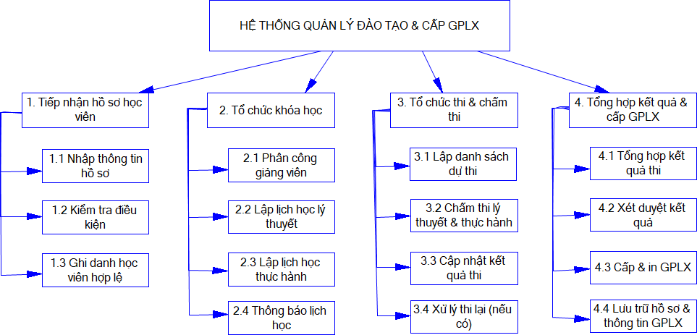
Hình 2.1: Sơ đồ chức năng BFD

2.3.2 Bảng phân tích xác định tiến trình, tác nhân và hồ sơ
Bảng 2.1: Bảng phân tích xác định tiến trình, tác nhân và hồ sơ
Mã tiến trình | Tiến trình | Tác nhân ngoài | Kho dữ liệu/Hồ sơ  dùng | Kết quả chính
1 | Tiếp nhận hồ sơ học viên | Học viên | Hồ sơ học viên | Hồ sơ hợp lệ/không hợp lệ;
2 | Tổ chức khóa học | Học viên | Hồ sơ học viên, Khóa học, Lịch học | Lịch học
3 | Tổ chức thi & chấm thi | Giám khảo | Hồ sơ học viên, Khóa học, Lịch học, Điểm thi | Lịch thi, Điểm thi
4 | Tổng hợp kết quả & cấp GPLX | Học viên, Hội đồng sát hạch | Điểm thi, TT GPLX | Kết quả, Giấy phép lái xe
4 | Hệ thống | Quản trị | CanBo, ChucVu + cấu hình | Người dùng, phân quyền, DM - cấu hình

2.4 Phân tích luồng dữ liệu

2.4.1 Biểu đồ luồng dữ liệu mức ngữ cảnh

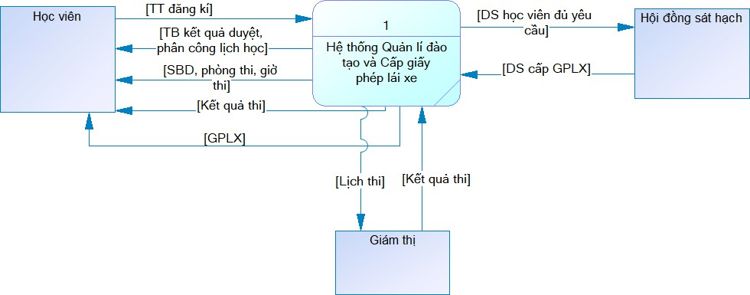
Hình 2.2: Biểu đồ mức ngữ cảnh

2.4.2 Biểu đồ luồng dữ liệu mức đỉnh
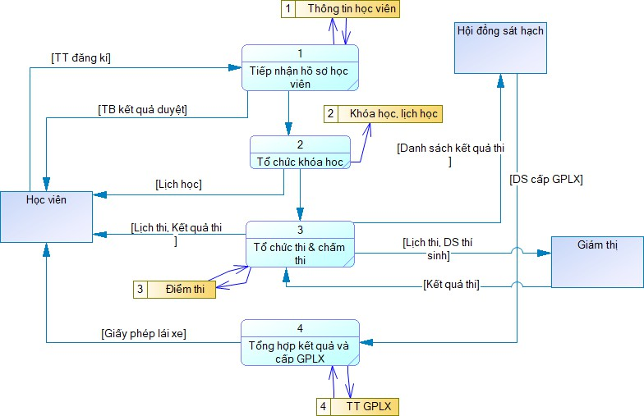
Hình 2.3: Biểu đồ mức đỉnh

2.4.3 Biểu đồ luồng dữ liệu mức dưới đỉnh
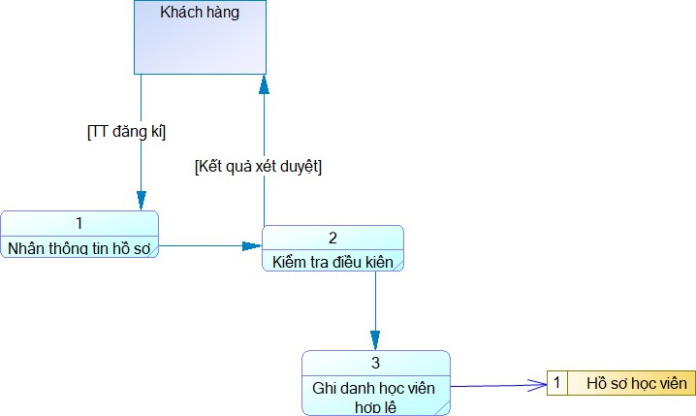
Hình 2.4: Biểu đồ mức dưới đỉnh - Tiếp nhận hồ sơ học viên
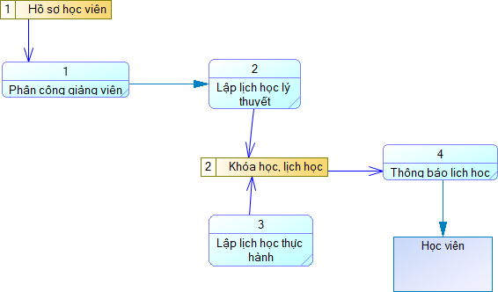

Hình 2.5: Biểu đồ mức dưới đỉnh - Tổ chức khóa học
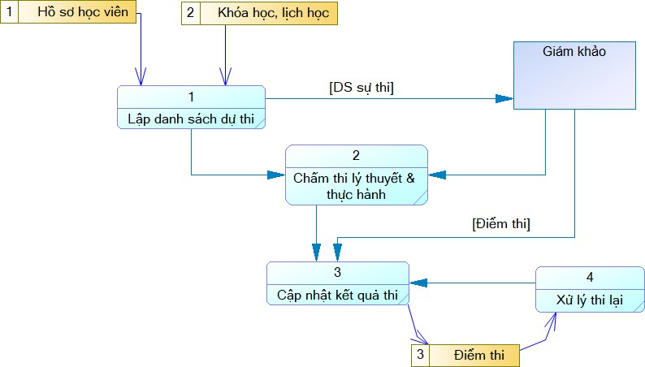
Hình 2.6: Biểu đồ mức dưới đỉnh - Tổ chức thi & chấm thi
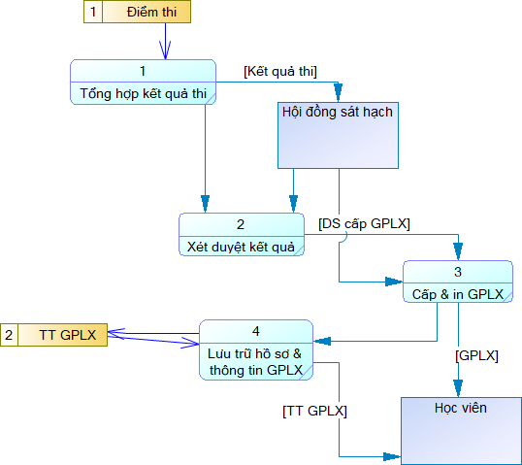
Hình 2.7: Biểu đồ mức dưới đỉnh - Tổng hợp kết quả & cấp GPLX

2.5 Phân tích hệ thống hướng đối tượng

2.5.1 Xác định tác nhân và Use Case
Các tác nhân:
Bảng 2.2: Các tác nhân và Use Case trong hệ thống
Tác nhân | Vai trò
Học viên | Đăng ký, học, dự thi, nhận và tra cứu GPLX
Giảng viên | Giảng dạy lý thuyết và thực hành theo lịch phân công
Giám khảo | Tổ chức, giám sát thi, nhập kết quả chấm
Hội đồng sát hạch | Xét duyệt danh sách học viên đủ điều kiện cấp GPLX
Cán bộ cấp phép | Xếp lớp, lập lịch, in và bàn giao GPLX
Các Use Case chính:
UC1 - Đăng ký khóa học
UC2 - Xếp lớp và lập lịch học
UC3 - Tổ chức thi sát hạch
UC4 - Tổng hợp và phê duyệt
UC - Cấp và tra cứu GPLX.

2.5.2 Biểu đồ Use Case tổng quát
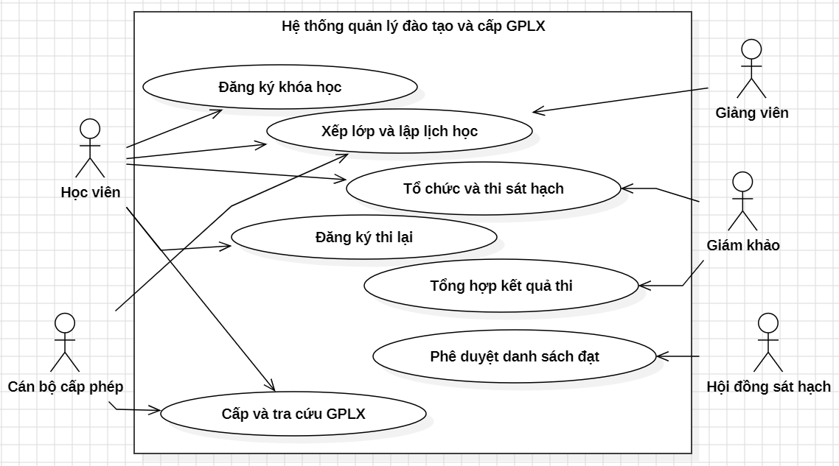
Hình 2.8: Sơ đồ Use Case tổng quát cho hệ thống

2.5.3 Đặc tả Use Case
Bảng 2.3: Đặc tả UC1 - Đăng ký khóa học
Trường | Nội dung
Tên UC | Đăng ký khóa học
Tác nhân chính | Học viên
Tác nhân phụ | Hệ thống
Điều kiện tiên quyết | Học viên chưa có GPLX loại đang đăng ký; hệ thống đang trong giai đoạn mở đăng ký
Luồng chính | 1. Học viên truy cập chức năng đăng ký khóa học → 2. Hệ thống hiển thị form đăng ký và danh sách loại bằng → 3. Học viên nhập thông tin cá nhân và chọn loại bằng → 4. Học viên tải lên giấy tờ cần thiết → 5. Học viên xác nhận và nộp hồ sơ → 6. Hệ thống kiểm tra điều kiện đăng ký (độ tuổi, sức khỏe, học vấn, giấy tờ) → 7. Hệ thống ghi nhận hồ sơ hợp lệ, ghi danh học viên và cấp mã hồ sơ → 8. Hệ thống gửi thông báo đăng ký thành công
Luồng thay thế | A. Hồ sơ không hợp lệ → hệ thống thông báo lý do từ chối, học viên chỉnh sửa hoặc hủy đăng ký. B. Thiếu giấy tờ → hệ thống cảnh báo giấy tờ còn thiếu, học viên bổ sung và tiếp tục. C. Hết thời hạn đăng ký → hệ thống từ chối tiếp nhận hồ sơ và thông báo lịch mở đăng ký tiếp theo
Điều kiện hậu | Hồ sơ đăng ký được lưu trong hệ thống; học viên được ghi danh nếu hợp lệ hoặc nhận thông báo từ chối nếu không đạt điều kiện

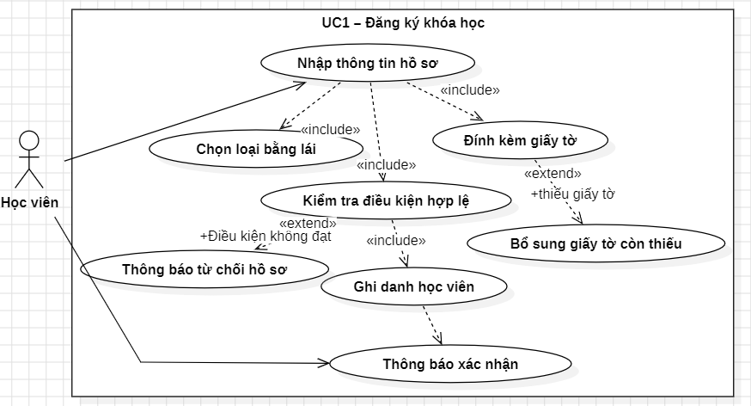
Hình 2.9: Sơ đồ Use Case chi tiết Đăng kí khoá học
Bảng 2.4: Đặc tả UC2 - Xếp lớp và lập lịch học
Trường | Nội dung
Tên UC | Xếp lớp và lập lịch học
Tác nhân chính | Cán bộ quản lý
Tác nhân phụ | Học viên, Giảng viên
Điều kiện tiên quyết | Danh sách học viên ghi danh hợp lệ đã có; thời hạn đăng ký đã đóng
Luồng chính | 1. Kiểm tra sĩ số đủ điều kiện mở lớp → 2. Nhóm học viên theo loại bằng, tạo lớp → 3. Phân công giảng viên phù hợp → 4. Lập lịch lý thuyết → 5. Lập lịch thực hành → 6. Thông báo lịch cho học viên và giảng viên
Luồng thay thế | A. Sĩ số < tối thiểu → ghép lớp hoặc hủy, thông báo HV đăng ký kỳ sau. B. Không có GV phù hợp → cán bộ phân công thủ công. C. Trùng lịch/địa điểm → hệ thống chọn ca khác hoặc cảnh báo thủ công
Điều kiện hậu | Lớp học được tạo, lịch học lưu vào hệ thống, học viên và giảng viên nhận thông báo

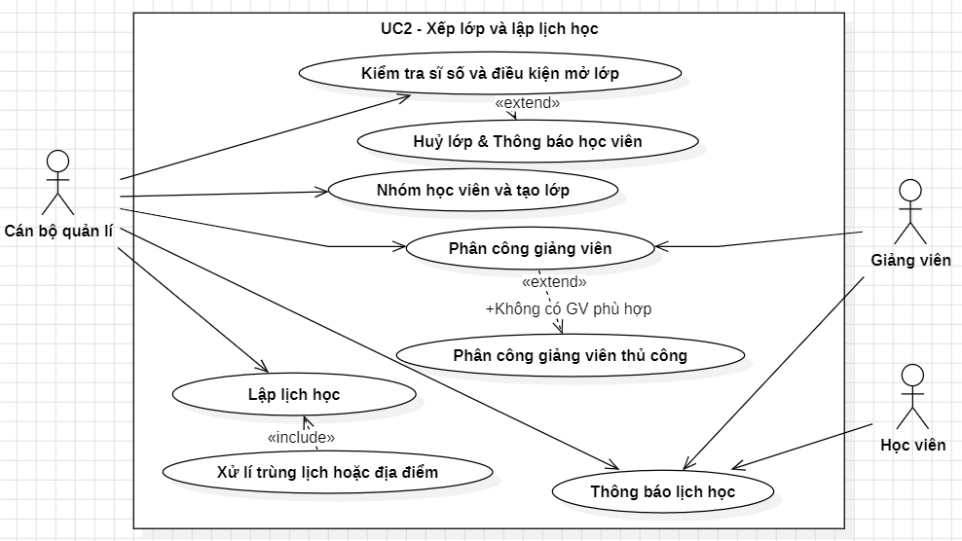
Hình 2.10: Sơ đồ Use Case chi tiết Xếp lớp và lập lịch học
Bảng 2.5: UC3 - Tổ chức thi sát hạch
Trường | Nội dung
Tên UC | Tổ chức thi sát hạch
Tác nhân chính | Giám thị
Tác nhân phụ | Học viên, Cán bộ quản lý
Điều kiện tiên quyết | Khóa học đã kết thúc; danh sách học viên đủ điều kiện dự thi đã được lập
Luồng chính | 1. Lập danh sách dự thi → 2. Cấp số báo danh → 3. Sắp xếp phòng thi → 4. Tổ chức thi lý thuyết → 5. Tổ chức thi thực hành → 6. Giám thị nhập kết quả → 7. Hệ thống tính kết quả đạt/không đạt → 8. Thông báo kết quả cho học viên
Luồng thay thế | A. Học viên vắng thi → đánh dấu vắng, tính không đạt. B. Học viên không đạt một hoặc cả hai phần → mở đăng ký thi lại một lần trong cùng khóa. C. Học viên thi lại → lặp lại bước 4-7 cho phần thi lại, cập nhật kết quả
Điều kiện hậu | Toàn bộ kết quả thi lưu hệ thống; danh sách học viên đạt chuyển sang tổng hợp để duyệt và cấp GPLX

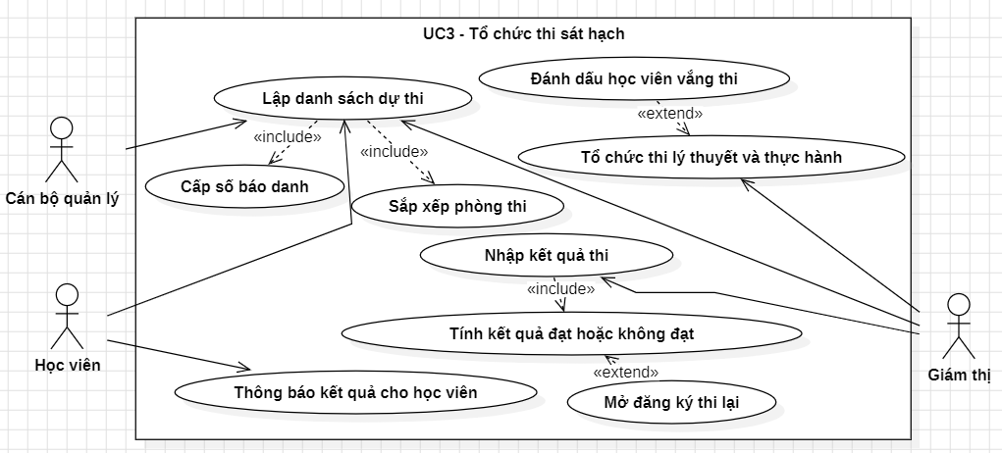
Hình 2.11: Sơ đồ Use Case chi tiết Tổ chức thi sát hạch
Bảng 2.6: UC4 - Tổng hợp và phê duyệt
Trường | Nội dung
Tên UC | Tổng hợp và phê duyệt
Tác nhân chính | Cán bộ quản lý
Tác nhân phụ | Hội đồng sát hạch
Điều kiện tiên quyết | Toàn bộ kết quả thi (kể cả thi lại) đã được nhập và lưu vào hệ thống
Luồng chính | 1. Hệ thống tổng hợp điểm hai phần thi của từng học viên → 2. Xác định học viên đạt/không đạt toàn bộ → 3. Lập danh sách đề nghị cấp GPLX → 4. Hội đồng sát hạch xem xét danh sách → 5. Hội đồng phê duyệt danh sách → 6. Hệ thống cập nhật trạng thái và chuyển sang bước cấp GPLX
Luồng thay thế | Hội đồng từ chối một học viên → ghi nhận lý do, loại khỏi danh sách, thông báo HV.
Điều kiện hậu | Danh sách học viên đủ điều kiện được phê duyệt, lưu hệ thống và chuyển sang cấp GPLX

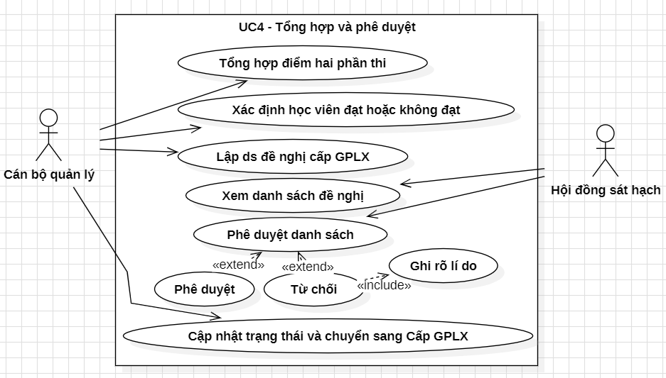
Hình 2.12: Sơ đồ Use Case chi tiết Tổng hợp và phê duyệt
Bảng 2.7: UC5 - Cấp và tra cứu GPLX
Trường | Nội dung
Tên UC | Cấp và tra cứu GPLX
Tác nhân chính | Cán bộ cấp phép
Tác nhân phụ | Học viên
Điều kiện tiên quyết | Danh sách học viên đã được Hội đồng phê duyệt
Luồng chính | 1. Cán bộ nhận danh sách đã duyệt → 2. Tạo thông tin GPLX (mã số, loại bằng, ngày cấp, ngày hết hạn) → 3. In GPLX →4. Lưu toàn bộ hồ sơ vào CSDL → 5. Học viên tra cứu thông tin GPLX
Điều kiện hậu | GPLX được cấp và bàn giao, thông tin lưu đầy đủ trong CSDL, học viên có thể tra cứu bất kỳ lúc nào

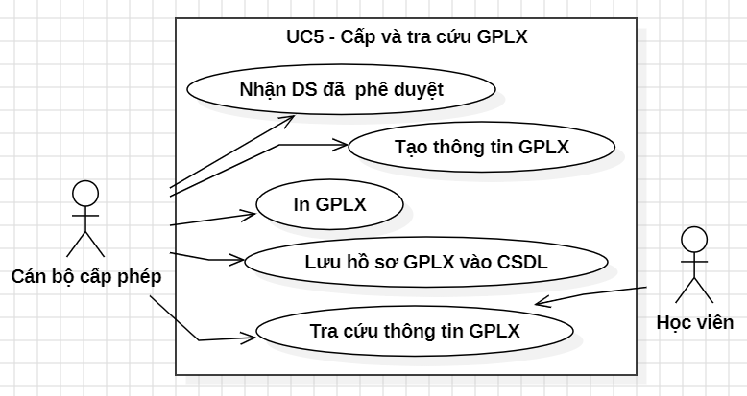
Hình 2.13: Sơ đồ Use Case chi tiết Cấp và tra cứu GPLX

2.6 Mô hình hóa hoạt động hệ thống

2.6.1 Biểu đồ hoạt động (Activity Diagram)
a. Biểu đồ hoạt động chức năng Đăng kí và kiểm tra hồ sơ
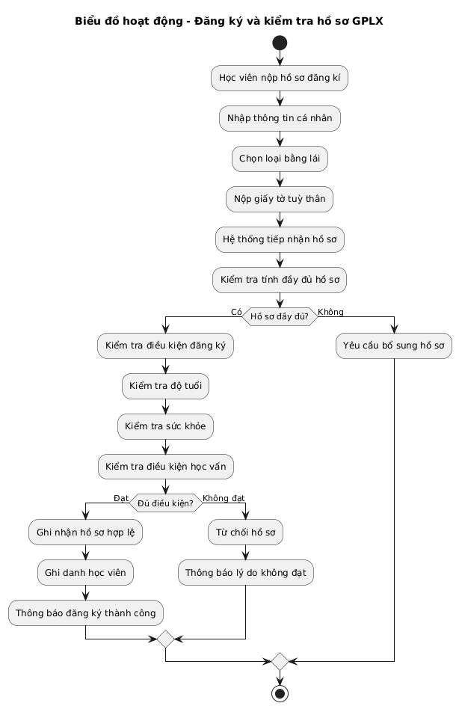
Hình 2.14: Biểu đồ hoạt động cho chức năng Đăng kí và kiểm tra hồ sơ
Biểu đồ hoạt động đăng ký hồ sơ mô tả quy trình học viên thực hiện đăng ký tham gia khóa học đào tạo giấy phép lái xe và quá trình hệ thống kiểm tra tính hợp lệ của hồ sơ.
Quy trình bắt đầu khi học viên nộp hồ sơ đăng ký, bao gồm thông tin cá nhân, loại bằng lái muốn đăng ký và các giấy tờ cần thiết. Sau khi tiếp nhận hồ sơ, hệ thống tiến hành kiểm tra tính đầy đủ của các thông tin và giấy tờ được cung cấp.
Nếu hồ sơ chưa đầy đủ hoặc thiếu giấy tờ cần thiết, hệ thống sẽ gửi thông báo yêu cầu học viên bổ sung hồ sơ. Ngược lại, nếu hồ sơ đầy đủ, hệ thống tiếp tục kiểm tra các điều kiện đăng ký theo quy định đối với từng loại giấy phép lái xe như độ tuổi tối thiểu, điều kiện sức khỏe và trình độ học vấn.
Trong trường hợp học viên đáp ứng đầy đủ các điều kiện, hệ thống xác nhận hồ sơ hợp lệ, thực hiện ghi danh học viên vào khóa học và gửi thông báo đăng ký thành công. Nếu học viên không đáp ứng điều kiện, hồ sơ sẽ bị từ chối và hệ thống thông báo lý do không đạt yêu cầu.
b. Biểu đồ hoạt động chức năng Tổ chức thi và chấm thi
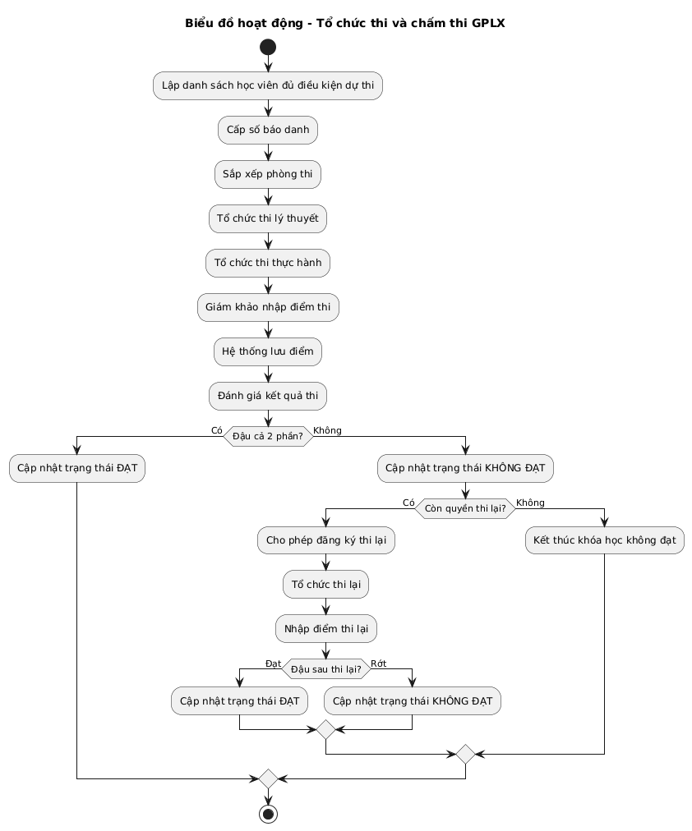
Hình 2.15: Biểu đồ hoạt động cho chức năng Tổ chức thi và chấm thi
Biểu đồ hoạt động tổ chức thi mô tả quy trình chuẩn bị kỳ thi, tổ chức thi, nhập điểm và xét kết quả cho học viên sau khi hoàn thành khóa học.
Quy trình bắt đầu khi hệ thống lập danh sách các học viên đủ điều kiện tham gia kỳ thi. Sau đó, hệ thống thực hiện cấp số báo danh, sắp xếp phòng thi và thông báo lịch thi cho học viên.
Học viên tham gia hai phần thi gồm lý thuyết và thực hành. Sau khi kết thúc bài thi, giám khảo thực hiện chấm thi và nhập điểm vào hệ thống. Hệ thống lưu trữ điểm thi và tiến hành đánh giá kết quả dựa trên điều kiện đạt của từng phần thi.
Nếu học viên đạt cả hai phần thi, hệ thống cập nhật trạng thái đạt và chuyển sang giai đoạn tổng hợp kết quả để xét cấp giấy phép lái xe. Ngược lại, nếu học viên không đạt một hoặc cả hai phần thi, hệ thống xác định xem học viên còn quyền thi lại hay không.
Trong trường hợp được phép thi lại, học viên thực hiện đăng ký thi lại và hệ thống tiếp tục tổ chức kỳ thi lại, nhập điểm và cập nhật kết quả mới. Nếu học viên vẫn không đạt sau lần thi lại hoặc không còn quyền thi lại, hệ thống cập nhật trạng thái không đạt và kết thúc khóa học đối với học viên đó.
c. Biểu đồ hoạt động chức năng Tổng hợp kết quả và phê duyệt
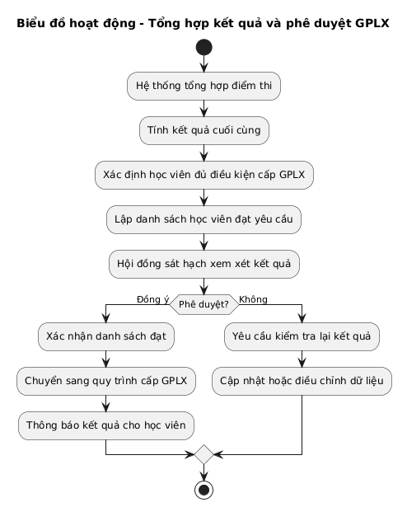
Hình 2.16: Biểu đồ hoạt động cho chức năng Tổng hợp kết quả và phê duyệt
Biểu đồ hoạt động tổng hợp kết quả và phê duyệt mô tả quá trình hệ thống tổng hợp kết quả thi của học viên và quy trình phê duyệt danh sách đủ điều kiện cấp giấy phép lái xe.
Sau khi hoàn thành việc chấm thi, hệ thống tiến hành tổng hợp điểm của từng học viên và xác định các học viên đạt yêu cầu theo quy định. Dựa trên kết quả đó, hệ thống lập danh sách học viên đủ điều kiện cấp giấy phép lái xe.
Danh sách này được chuyển đến hội đồng sát hạch để xem xét và phê duyệt. Hội đồng sát hạch tiến hành kiểm tra kết quả thi, đối chiếu các điều kiện cần thiết và đưa ra quyết định phê duyệt hoặc yêu cầu kiểm tra lại.
Nếu danh sách được phê duyệt, hệ thống cập nhật trạng thái đạt cho học viên, chuyển sang quy trình cấp giấy phép lái xe và gửi thông báo kết quả cho học viên. Ngược lại, nếu hội đồng không phê duyệt, hệ thống sẽ tiến hành kiểm tra và điều chỉnh lại dữ liệu kết quả trước khi xử lý tiếp theo.

2.6.2 Biểu đồ tuần tự (Sequence Diagram)
a. Biểu đồ tuần tự cho chức năng Đăng ký và kiểm tra hồ sơ
Biểu đồ tuần tự đăng ký hồ sơ mô tả sự tương tác giữa học viên, hệ thống và cán bộ tiếp nhận trong quá trình đăng ký khóa học đào tạo giấy phép lái xe.
Quy trình bắt đầu khi học viên gửi hồ sơ đăng ký lên hệ thống. Hồ sơ bao gồm thông tin cá nhân, loại bằng lái muốn đăng ký và các giấy tờ cần thiết. Sau khi nhận hồ sơ, hệ thống chuyển thông tin cho cán bộ tiếp nhận để kiểm tra tính đầy đủ và hợp lệ của hồ sơ.
Cán bộ tiếp nhận yêu cầu hệ thống thực hiện các bước kiểm tra điều kiện đăng ký như độ tuổi, điều kiện sức khỏe và trình độ học vấn theo quy định của từng loại bằng lái. Hệ thống xử lý dữ liệu và trả về kết quả kiểm tra.
Nếu hồ sơ đáp ứng đầy đủ yêu cầu, hệ thống ghi nhận hồ sơ hợp lệ, thực hiện ghi danh học viên vào khóa học và gửi thông báo đăng ký thành công cho học viên. Ngược lại, nếu hồ sơ thiếu thông tin hoặc không đáp ứng điều kiện đăng ký, hệ thống gửi thông báo từ chối hoặc yêu cầu học viên bổ sung hồ sơ.
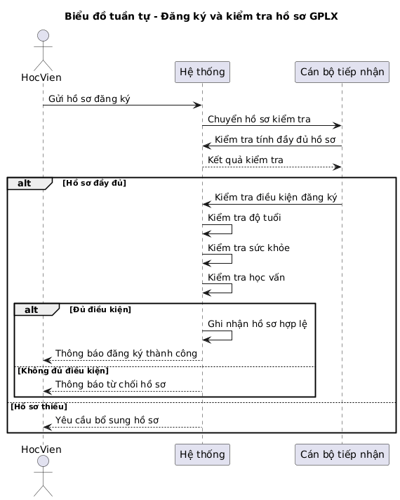
Hình 2.17: Biểu đồ tuần tự cho chức năng Đăng ký và kiểm tra hồ sơ
b. Biểu đồ tuần tự cho chức năng Tổ chức thi và chấm thi
Biểu đồ tuần tự tổ chức thi mô tả quá trình tương tác giữa học viên, hệ thống và giám khảo trong hoạt động tổ chức thi và xử lý kết quả thi.
Quy trình bắt đầu khi hệ thống lập danh sách học viên đủ điều kiện dự thi, cấp số báo danh và sắp xếp phòng thi. Sau đó, hệ thống gửi thông báo lịch thi đến học viên.
Đến ngày thi, học viên tham gia phần thi lý thuyết và thực hành. Sau khi kết thúc bài thi, giám khảo thực hiện chấm thi và nhập điểm vào hệ thống. Hệ thống lưu trữ điểm thi và tiến hành tính toán kết quả dựa trên điều kiện đạt của từng phần thi.
Nếu học viên đạt cả hai phần thi, hệ thống cập nhật trạng thái đạt và gửi thông báo kết quả cho học viên. Nếu học viên không đạt một hoặc cả hai phần thi, hệ thống gửi thông báo không đạt và kiểm tra điều kiện thi lại.
Trong trường hợp học viên còn quyền thi lại, học viên thực hiện đăng ký thi lại, hệ thống lập lịch thi lại và tiếp tục quy trình tổ chức thi, nhập điểm và cập nhật kết quả mới. Nếu học viên vẫn không đạt sau lần thi lại hoặc không còn quyền thi lại, hệ thống cập nhật trạng thái không đạt và kết thúc quá trình đào tạo đối với học viên đó.
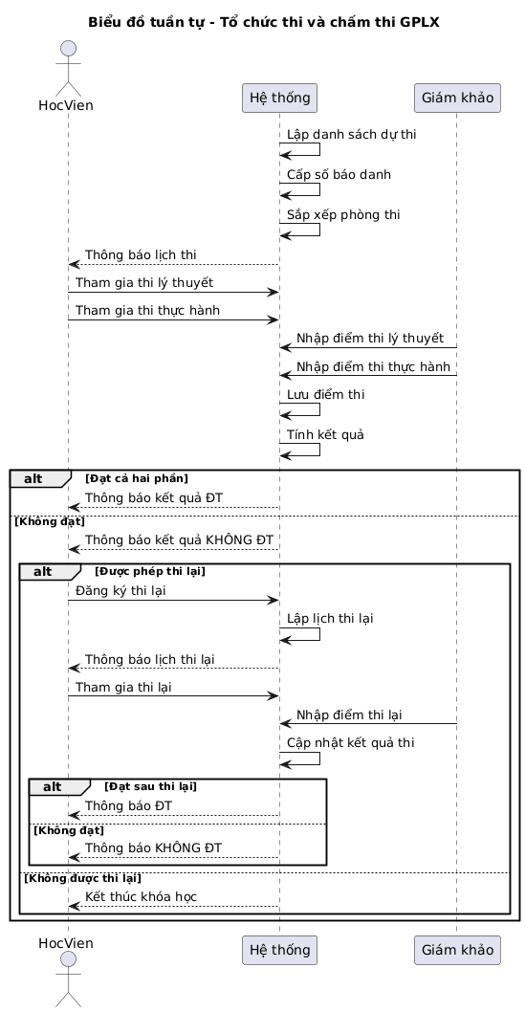
Hình 2.18: Biểu đồ tuần tự cho chức năng Tổ chức thi và chấm thi
c. Biểu đồ tuần tự cho chức năng Tổng hợp và phê duyệt
Biểu đồ tuần tự tổng hợp kết quả và phê duyệt mô tả quá trình tương tác giữa hệ thống, hội đồng sát hạch và học viên trong việc xét duyệt kết quả cuối cùng của kỳ thi sát hạch lái xe.
Sau khi toàn bộ điểm thi được nhập vào hệ thống, hệ thống tiến hành tổng hợp kết quả và xác định các học viên đủ điều kiện đạt yêu cầu cấp giấy phép lái xe. Tiếp theo, hệ thống gửi danh sách học viên đạt yêu cầu đến hội đồng sát hạch để xem xét.
Hội đồng sát hạch thực hiện kiểm tra, đánh giá kết quả thi và đưa ra quyết định phê duyệt hoặc yêu cầu kiểm tra lại dữ liệu. Nếu danh sách được phê duyệt, hội đồng gửi xác nhận đến hệ thống. Hệ thống sau đó cập nhật trạng thái đạt cho học viên, chuẩn bị dữ liệu phục vụ cấp giấy phép lái xe và gửi thông báo kết quả cho học viên.
Ngược lại, nếu hội đồng không phê duyệt, hệ thống tiến hành kiểm tra, điều chỉnh hoặc cập nhật lại dữ liệu kết quả trước khi xử lý tiếp theo.
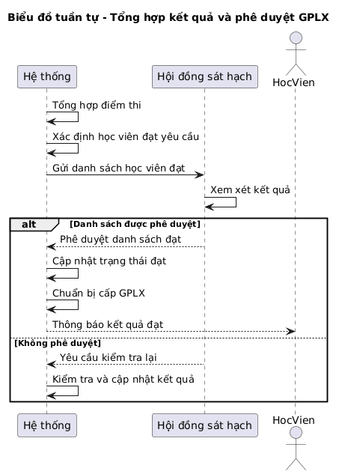
Hình 2.19: Biểu đồ tuần tự cho chức năng Tổng hợp và phê duyệt

2.6.3 Biểu đồ lớp (Class Diagram)
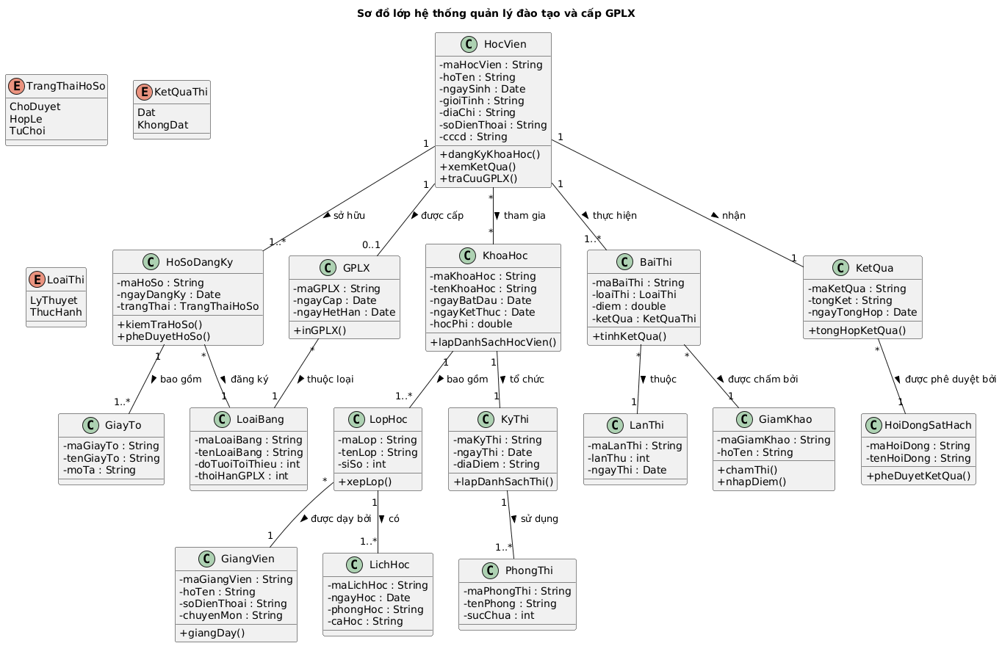
Hình 2.20: Biểu đồ lớp của hệ thống quản lý
Bảng 2.8: Mô tả các lớp
Lớp | Loại | Vai trò
NguoiDung | Abstract | Lớp cha chứa thông tin chung cho tất cả người dùng
HocVien | Concrete | Kế thừa NguoiDung, quản lý đăng ký, thi, tra cứu GPLX
GiangVien | Concrete | Kế thừa NguoiDung, giảng dạy và chấm thi thực hành
GiamKhao | Concrete | Kế thừa NguoiDung, giám sát và nhập điểm thi
HoSoDangKy | Entity | Lưu hồ sơ đăng ký, kiểm tra các điều kiện hợp lệ
GiayToTuyThan | Entity | Chi tiết giấy tờ đính kèm hồ sơ
LopHoc | Entity | Quản lý lớp, sĩ số, lịch học, phân công giảng viên
KyThi | Entity | Tổ chức kỳ thi, cấp số báo danh, sắp phòng
KetQuaThi | Entity | Lưu điểm hai phần thi, số lần thi, tính kết quả đạt/không
HoiDongSatHach | Controller | Xét duyệt và phê duyệt danh sách đủ điều kiện cấp bằng
GiayPhepLaiXe | Entity | Thông tin GPLX, in, bàn giao, kiểm tra hiệu lực

CHƯƠNG 3: THIẾT KẾ HỆ THỐNG

3.1 Thiết kế cơ sở dữ liệu

3.1.1 Các thực thể & thuộc tính
Bảng 3.1: Bảng các thực thể và thuộc tính trong hệ thống
STT | Tên thực thể | Các thuộc tính chính | Mô tả ngắn gọn
1 | LoaiBangLai | MaLoaiBang (PK), TenLoaiBang, MoTa, PhiThi, SoGioLyThuyet, SoGioThucHanh, ThoiGianThiSauKhoaHoc, DiemDatLyThuyet, DiemDatThucHanh, ThoiHanGPLX, TrangThai | Lưu thông tin các loại bằng lái xe, điều kiện và chuẩn xét cấp.
2 | HocVien | MaHocVien (PK), HoTen, NgaySinh, GioiTinh, CCCD, SoDienThoai, Email, DiaChi, NgayTao | Lưu thông tin học viên đăng ký học và thi GPLX.
3 | GiangVien | MaGiangVien (PK), HoTen, SoDienThoai, Email, TrangThai, GhiChu | Quản lý thông tin giảng viên dạy lý thuyết/thực hành cho các khóa học.
4 | KhoaHoc | MaKhoaHoc (PK), TenKhoaHoc, MaLoaiBang (FK), NgayBatDau, NgayKetThuc, SoLuongHocVienToiDa, SoLuongDaDangKy, TrangThai, GhiChu | Lưu thông tin các khóa học theo từng loại bằng.
5 | GiangVien_KhoaHoc | MaGiangVien (FK), MaKhoaHoc (FK), Bảng liên kết phân công giảng viên giảng dạy khóa học. | Bảng liên kết phân công giảng viên giảng dạy khóa học.
6 | LichHoc | MaLichHoc (PK), MaKhoaHoc (FK), Thu, GioBatDau, GioKetThuc, GhiChu | Lịch học cho từng khóa, theo ngày trong tuần và thời gian học
7 | LichThi | MaLichThi (PK), MaKhoaHoc (FK), NgayThi, Thu, GioBatDau, GioKetThuc, DiaDiem, GhiChu | Lịch thi lý thuyết & thực hành của học viên theo mỗi khóa
8 | HoSoDangKy | MaHoSo (PK), MaHocVien (FK), MaLoaiBang (FK), MaKhoaHoc (FK), NgayDangKy, TinhTrangSucKhoe, NgayKhamSucKhoe, GiayKhamSucKhoe, Anh3x4, ThoiGianThiDuKien, TongHocPhi, TrangThaiThanhToan, TrangThaiHoSo, GhiChu | Hồ sơ đăng ký học & thi, lưu trạng thái và thanh toán
9 | ThongTinThi | MaDuyet (PK), MaThongTinThi (FK), NgayNop, NgayDuyet, TrangThaiDuyet, LyDoTuChoi, GhiChu | Bước duyệt kết quả thi và phê duyệt cấp GPLX.
10 | DuyetCapGPLX | MaChucVu (PK), TenChucVu | Danh mục chức vụ nội bộ tại trung tâm (Quản lý, Cán bộ hồ sơ, Cán bộ sát hạch…).
11 | GPLX | SoGPLX (PK), MaHocVien (FK), MaDuyet (FK),  MaLoaiBang (FK), NgayCap, NgayHetHan, NoiCap, TrangThai, GhiChu | Lưu thông tin giấy phép lái xe đã cấp cho từng học viên

3.1.2 Xây dựng mô hình thực thể liên kết
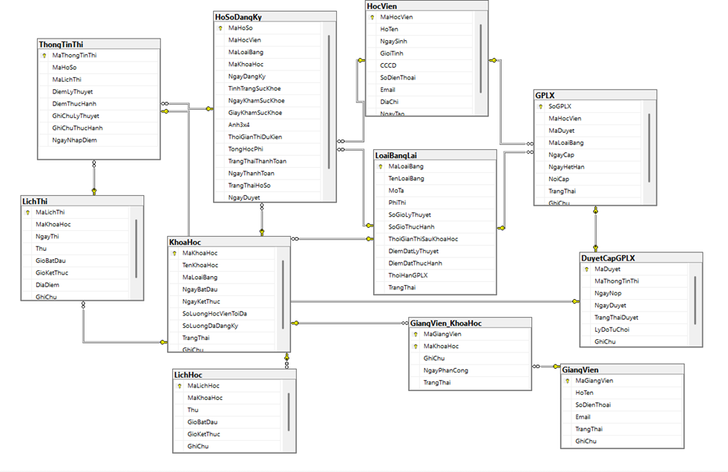
Hình 3.1: Mô hình thực thể liên kết ERD

3.1.3 Chuyển từ mô hình thực thể liên kết sang mô hình quan hệ
Dựa vào mô hình ERD (Hình 3.1.2), ta có mô hình quan hệ logic như sau:
LOAIBANGLAI(MaLoaiBang, TenLoaiBang, MoTa, PhiThi, SoGioLyThuyet, SoGioThucHanh, ThoiGianThiSauKhoaHoc, DiemDatLyThuyet, DiemDatThucHanh, ThoiHanGPLX, TrangThai)
HOCVIEN(MaHocVien, HoTen, NgaySinh, GioiTinh, CCCD, SoDienThoai, Email, DiaChi, NgayTao)
GIANGVIEN(MaGiangVien, HoTen, SoDienThoai, Email, TrangThai, GhiChu) KHOAHOC(MaKhoaHoc, TenKhoaHoc, MaLoaiBang, NgayBatDau, NgayKetThuc, SoLuongHocVienToiDa, SoLuongDaDangKy, TrangThai, GhiChu)
GIANGVIEN_KHOAHOC(MaGiangVien, MaKhoaHoc, NgayPhanCong, TrangThai, GhiChu)
LICHHOC(MaLichHoc, MaKhoaHoc, Thu, GioBatDau, GioKetThuc, GhiChu) LICHTHI(MaLichThi, MaKhoaHoc, NgayThi, Thu, GioBatDau, GioKetThuc, DiaDiem, GhiChu)
HOSODANGKY(MaHoSo, MaHocVien, MaLoaiBang, MaKhoaHoc, NgayDangKy, TinhTrangSucKhoe, NgayKhamSucKhoe, GiayKhamSucKhoe, Anh3x4, ThoiGianThiDuKien, TongHocPhi, TrangThaiThanhToan, NgayThanhToan, TrangThaiHoSo, NgayDuyet, GhiChu)
THONGTINTHI(MaThongTinThi, MaHoSo, MaLichThi, DiemLyThuyet, DiemThucHanh, GhiChuLyThuyet, GhiChuThucHanh, NgayNhapDiem)
DUYETCAPGPLX(MaDuyet, MaThongTinThi, NgayNop, NgayDuyet, TrangThaiDuyet, LyDoTuChoi, GhiChu)
GPLX(SoGPLX, MaHocVien, MaDuyet, MaLoaiBang, NgayCap, NgayHetHan, NoiCap, TrangThai, GhiChu)
VaiTro(MaVaiTro, TenVaiTro, MoTa)
UserAccount(UserId, HoTen, Email, DienThoai, Username, PasswordHash, TrangThai, NgayTao)
UserRole(UserId, MaVaiTro)

3.1.4 Chuẩn hóa
Toàn bộ cơ sở dữ liệu được thiết kế tuân thủ quy tắc chuẩn hóa đến dạng 3NF (Third Normal Form) nhằm loại bỏ dư thừa và đảm bảo toàn vẹn dữ liệu:
Bảng 3.2: Bảng chuẩn hoá dữ liệu
Dạng chuẩn | Ý nghĩa | Cách áp dụng trong hệ thống
1NF - Chuẩn 1: Không có thuộc tính lặp / đa trị (Atomic) | Mỗi trường phải lưu một giá trị duy nhất, không tách thêm được, không lặp nhóm thuộc tính. | Tất cả các bảng như HocVien, LoaiBangLai, KhoaHoc, GiangVien, LichHoc, LichThi, HoSoDangKy,  ThongTinThi, DuyetCapGPLX, GPLX… đều chứa dữ liệu nguyên tố, không có cột dạng mảng, danh sách  hoặc nhiều giá trị trong một ô.
2NF - Chuẩn 2: Mọi thuộc tính không khóa phải phụ thuộc toàn bộ vào khóa  chính | Loại bỏ phụ thuộc bộ phận, đặc biệt trong bảng có khóa chính là tổ hợp | Bảng trung gian GiangVien_KhoaHoc(MaGiangVien, MaKhoaHoc) có khóa chính kép và toàn bộ thuộc tính (NgayPhanCong, TrangThai, GhiChu) đều phụ thuộc vào cặp khóa MaGiangVien + MaKhoaHoc, không phụ thuộc đơn lẻ. Các bảng còn lại dùng khóa chính đơn, nên không vi phạm 2NF.
3NF - Chuẩn 3: Không có phụ thuộc bắc cầu giữa các thuộc tính không khóa | Thuộc tính không khóa không được phụ thuộc vào thuộc tính không khóa khác | Thuộc tính mô tả được tách thành bảng riêng để tránh dư thừa: LoaiBangLai tách ra khỏi KhoaHoc, HoSoDangKy, GPLX, nhằm tránh lặp TenLoaiBang, DiemDat, ThoiHan...; GiangVien tách khỏi KhoaHoc để tránh lặp thông tin giảng viên. Không có cột diễn giải phi tuyến trong bảng.

3.2 Thiết kế hệ thống
Thiết kế hệ thống là giai đoạn quan trọng trong quá trình xây dựng phần mềm nhằm xác định cấu trúc hoạt động, cách tổ chức dữ liệu và phương thức xử lý của hệ thống. Dựa trên kết quả phân tích yêu cầu ở chương trước, hệ thống quản lý trung tâm sát hạch lái xe được thiết kế theo mô hình ứng dụng Web nhằm đảm bảo tính linh hoạt, dễ sử dụng và thuận tiện trong quá trình quản lý.
Hệ thống được xây dựng nhằm hỗ trợ quản lý học viên, giảng viên, khóa học, thi sát hạch và cấp giấy phép lái xe một cách hiệu quả. Việc thiết kế hệ thống giúp xác định rõ kiến trúc chương trình, chức năng xử lý, giao diện người dùng và cơ chế bảo mật dữ liệu nhằm đảm bảo hệ thống hoạt động ổn định và đáp ứng đầy đủ yêu cầu nghiệp vụ.

3.2.1 Thiết kế kiến trúc hệ thống
Hệ thống quản lý trung tâm sát hạch lái xe được xây dựng theo mô hình kiến trúc Client - Server. Trong mô hình này, phía người dùng sử dụng trình duyệt Web để gửi yêu cầu đến máy chủ. Máy chủ tiếp nhận yêu cầu, xử lý dữ liệu và trả kết quả về giao diện người dùng.
Hệ thống được thiết kế theo mô hình phân lớp nhằm tăng khả năng bảo trì và mở rộng chương trình. Kiến trúc hệ thống bao gồm ba lớp chính là lớp giao diện người dùng, lớp xử lý nghiệp vụ và lớp cơ sở dữ liệu.
Lớp giao diện người dùng được xây dựng bằng ReactJS nhằm hỗ trợ hiển thị dữ liệu và tương tác với người dùng. Các chức năng như đăng nhập, quản lý học viên, quản lý khóa học và xem kết quả thi đều được thực hiện thông qua giao diện Web.
Lớp xử lý nghiệp vụ chịu trách nhiệm tiếp nhận yêu cầu từ giao diện, kiểm tra dữ liệu và thực hiện các chức năng của hệ thống. Các xử lý nghiệp vụ bao gồm đăng ký khóa học, kiểm tra điều kiện dự thi, lưu kết quả thi và cấp giấy phép lái xe.
Lớp cơ sở dữ liệu có nhiệm vụ lưu trữ toàn bộ thông tin của hệ thống như dữ liệu học viên, giảng viên, khóa học và kết quả thi. Dữ liệu được tổ chức theo mô hình quan hệ nhằm đảm bảo tính nhất quán và hỗ trợ truy xuất hiệu quả.
Kiến trúc phân lớp giúp hệ thống hoạt động ổn định, dễ bảo trì và thuận tiện trong việc nâng cấp hoặc mở rộng các chức năng trong tương lai.

3.2.2 Thiết kế chức năng hệ thống
Hệ thống được thiết kế gồm nhiều chức năng nhằm đáp ứng nhu cầu quản lý tại trung tâm sát hạch lái xe. Mỗi chức năng đảm nhận một nhiệm vụ riêng và có mối liên kết với các chức năng khác trong hệ thống.
Chức năng đăng nhập cho phép người dùng truy cập vào hệ thống thông qua tài khoản và mật khẩu đã được cấp. Sau khi đăng nhập thành công, hệ thống sẽ phân quyền sử dụng theo vai trò của từng người dùng.
Chức năng quản lý học viên hỗ trợ thêm mới, cập nhật, tìm kiếm và xóa thông tin học viên. Hệ thống cho phép lưu trữ đầy đủ các thông tin cần thiết phục vụ quá trình đào tạo và thi sát hạch.
Chức năng quản lý khóa học giúp quản lý thông tin các khóa đào tạo lái xe bao gồm loại khóa học, thời gian học và học phí. Người quản trị có thể theo dõi danh sách học viên tham gia từng khóa học.
Chức năng đăng ký khóa học cho phép học viên đăng ký tham gia các khóa đào tạo phù hợp. Hệ thống sẽ kiểm tra điều kiện đăng ký trước khi lưu dữ liệu vào cơ sở dữ liệu.
Chức năng quản lý thi sát hạch hỗ trợ tổ chức các kỳ thi lý thuyết và thực hành, lưu kết quả thi và theo dõi số lần thi của học viên. Hệ thống đồng thời kiểm tra điều kiện dự thi nhằm đảm bảo đúng quy định.
Chức năng cấp giấy phép lái xe được sử dụng để cấp giấy phép cho các học viên đạt yêu cầu trong kỳ thi sát hạch. Hệ thống hỗ trợ lưu thông tin giấy phép và theo dõi thời hạn sử dụng của giấy phép lái xe.
Ngoài ra, hệ thống còn hỗ trợ chức năng thống kê và báo cáo nhằm giúp người quản lý theo dõi tình hình hoạt động của trung tâm một cách nhanh chóng và hiệu quả.

3.2.3 Thiết kế giao diện hệ thống
Giao diện hệ thống được thiết kế theo hướng trực quan, hiện đại và dễ sử dụng nhằm tạo thuận lợi cho người dùng trong quá trình thao tác. Hệ thống sử dụng ReactJS để xây dựng giao diện Web giúp tăng tốc độ xử lý và cải thiện trải nghiệm người dùng.
Trang đăng nhập được thiết kế đơn giản nhằm hỗ trợ người dùng nhập tài khoản và mật khẩu để truy cập hệ thống. Sau khi đăng nhập thành công, người dùng sẽ được chuyển đến giao diện trang chủ của hệ thống.
Giao diện quản lý học viên cho phép hiển thị danh sách học viên dưới dạng bảng dữ liệu. Người dùng có thể thực hiện các thao tác thêm, sửa, xóa và tìm kiếm thông tin học viên thông qua các biểu mẫu nhập liệu.
Giao diện quản lý khóa học hỗ trợ hiển thị thông tin khóa học và danh sách học viên đăng ký tham gia khóa học. Các chức năng quản lý được bố trí hợp lý nhằm giúp người dùng thao tác dễ dàng.
Giao diện thi sát hạch hỗ trợ nhập điểm thi lý thuyết và thực hành, đồng thời hiển thị kết quả thi của học viên. Hệ thống cũng cung cấp các thông báo nhằm hỗ trợ người dùng xử lý dữ liệu chính xác hơn.
Ngoài ra, hệ thống còn có giao diện thống kê và báo cáo giúp người quản lý theo dõi số lượng học viên, kết quả thi và tình hình hoạt động của trung tâm thông qua các bảng dữ liệu và biểu đồ trực quan.

3.2.4 Thiết kế xử lý và kiểm tra dữ liệu
Hệ thống được thiết kế nhằm đảm bảo dữ liệu được xử lý chính xác và hạn chế tối đa các sai sót trong quá trình nhập liệu. Các thao tác thêm, sửa và xóa dữ liệu đều được kiểm tra trước khi lưu vào cơ sở dữ liệu.
Khi người dùng nhập dữ liệu, hệ thống sẽ kiểm tra tính hợp lệ của thông tin như định dạng số điện thoại, căn cước công dân và các trường dữ liệu bắt buộc. Nếu dữ liệu không hợp lệ, hệ thống sẽ hiển thị thông báo lỗi để người dùng chỉnh sửa.
Trong quá trình đăng ký khóa học và thi sát hạch, hệ thống sẽ kiểm tra các điều kiện liên quan nhằm đảm bảo đúng quy trình nghiệp vụ.
Ngoài ra, hệ thống còn hỗ trợ xử lý các trường hợp trùng dữ liệu nhằm tránh lưu nhiều thông tin giống nhau trong cơ sở dữ liệu. Các thao tác xử lý dữ liệu được thực hiện thông qua các chức năng nghiệp vụ nhằm đảm bảo tính nhất quán của hệ thống.

3.2.5 Thiết kế bảo mật và phân quyền
Hệ thống được thiết kế cơ chế bảo mật nhằm đảm bảo an toàn thông tin và hạn chế các truy cập trái phép. Người dùng phải đăng nhập bằng tài khoản và mật khẩu hợp lệ mới có thể sử dụng hệ thống.
Sau khi đăng nhập, hệ thống sẽ phân quyền sử dụng theo vai trò của từng người dùng. Mỗi nhóm người dùng sẽ được phép truy cập các chức năng phù hợp với nhiệm vụ được giao. Ví dụ, quản trị viên có toàn quyền quản lý dữ liệu trong khi nhân viên chỉ được sử dụng một số chức năng nhất định.
Thông tin tài khoản và dữ liệu hệ thống được lưu trữ an toàn nhằm hạn chế nguy cơ mất dữ liệu hoặc truy cập trái phép. Hệ thống đồng thời hỗ trợ kiểm tra quyền truy cập trước khi thực hiện các thao tác quan trọng như xóa dữ liệu hoặc cập nhật thông tin.
Ngoài ra, hệ thống còn hỗ trợ cơ chế sao lưu dữ liệu nhằm đảm bảo khả năng phục hồi khi xảy ra sự cố trong quá trình vận hành.

3.3 Xây dựng chương trình

3.3.1 Công nghệ sử dụng
Hệ thống quản lý trung tâm sát hạch lái xe được xây dựng bằng nhiều công nghệ khác nhau nhằm đáp ứng yêu cầu về giao diện, xử lý dữ liệu và lưu trữ thông tin.
ReactJS được sử dụng để xây dựng giao diện người dùng cho hệ thống. React hỗ trợ xây dựng giao diện theo mô hình Component giúp tăng khả năng tái sử dụng mã nguồn và cải thiện hiệu suất xử lý dữ liệu trên trình duyệt.
NodeJS được sử dụng để xây dựng phần xử lý phía máy chủ. Các công nghệ này hỗ trợ xây dựng API nhằm kết nối giữa giao diện và cơ sở dữ liệu, đồng thời xử lý các chức năng nghiệp vụ của hệ thống.
Hệ quản trị cơ sở dữ liệu SQL Server được sử dụng để lưu trữ và quản lý dữ liệu. Dữ liệu trong hệ thống được tổ chức theo mô hình quan hệ nhằm đảm bảo tính chính xác và thuận tiện trong quá trình truy xuất.
Ngoài ra, hệ thống còn sử dụng RESTful API để hỗ trợ trao đổi dữ liệu giữa giao diện người dùng và máy chủ. Điều này giúp hệ thống hoạt động linh hoạt và dễ dàng mở rộng trong tương lai.

3.3.2 Cài đặt và triển khai hệ thống
Giao diện đăng nhập được thiết kế đơn giản và thuận tiện nhằm giúp người dùng dễ dàng truy cập vào hệ thống. Tại màn hình này, người dùng cần nhập tên tài khoản và mật khẩu đã đăng ký trước đó. Mật khẩu được hiển thị dưới dạng ký tự ẩn để đảm bảo tính bảo mật trong quá trình sử dụng. Sau khi nhập đầy đủ thông tin, người dùng nhấn nút “Đăng nhập”, hệ thống sẽ tiến hành kiểm tra tính hợp lệ của tài khoản và mật khẩu. Nếu thông tin chính xác, người dùng sẽ được chuyển vào giao diện chính của hệ thống; ngược lại, hệ thống sẽ hiển thị thông báo lỗi và yêu cầu nhập lại thông tin. Ngoài ra, giao diện còn cung cấp liên kết chuyển sang chức năng đăng ký tài khoản cho người dùng chưa có tài khoản.
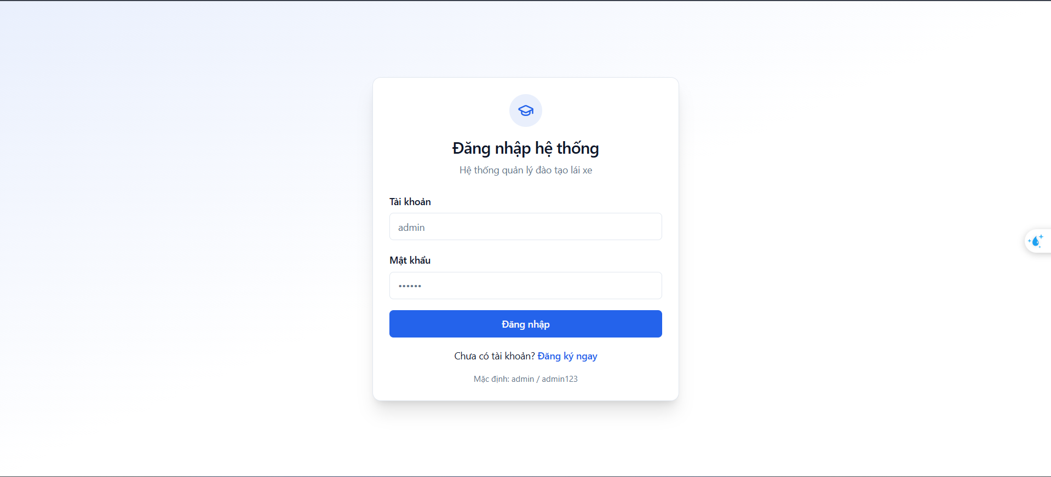
Hình 3.2: Giao diện đăng nhập hệ thống
Giao diện đăng ký tài khoản được xây dựng nhằm hỗ trợ học viên tạo mới tài khoản để sử dụng hệ thống. Khi đăng ký, người dùng bắt buộc phải nhập đầy đủ các thông tin cá nhân như họ và tên, ngày sinh, giới tính, số căn cước công dân, địa chỉ, số điện thoại, email và loại bằng lái đăng ký học. Bên cạnh đó, người dùng cần tạo tên tài khoản và mật khẩu để sử dụng cho việc đăng nhập sau này. Hệ thống cũng yêu cầu nhập lại mật khẩu nhằm xác nhận tính chính xác của thông tin. Sau khi người dùng hoàn tất việc nhập dữ liệu và nhấn nút “Đăng ký”, hệ thống sẽ kiểm tra tính hợp lệ của các trường thông tin, kiểm tra tên tài khoản đã tồn tại hay chưa và xác nhận mật khẩu có khớp hay không. Nếu mọi thông tin đều hợp lệ, hệ thống sẽ thông báo đăng ký thành công và chuyển người dùng về giao diện đăng nhập để bắt đầu sử dụng hệ thống.
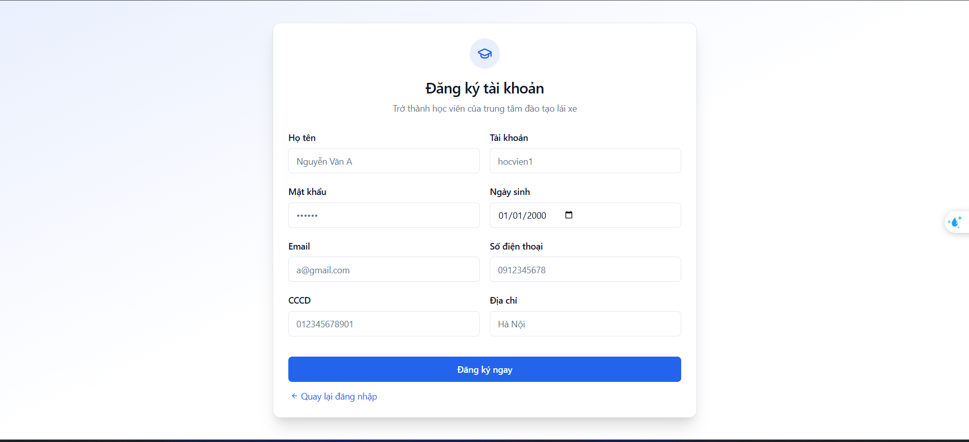
Hình 3.3: Giao diện đăng ký tài khoản học viên
Giao diện trang chủ của quản trị viên được thiết kế theo dạng bảng điều khiển (Dashboard) nhằm hỗ trợ việc theo dõi và quản lý toàn bộ hoạt động của hệ thống một cách trực quan và hiệu quả. Tại giao diện này, hệ thống hiển thị các thông tin thống kê quan trọng như số lượng học viên, số khóa học đang mở, số giảng viên, số kỳ thi đã tổ chức, số học viên đạt hoặc không đạt và số giấy phép lái xe đã được cấp. Các dữ liệu được trình bày dưới dạng các thẻ thống kê và biểu đồ giúp quản trị viên dễ dàng quan sát và nắm bắt tình hình hoạt động của trung tâm.
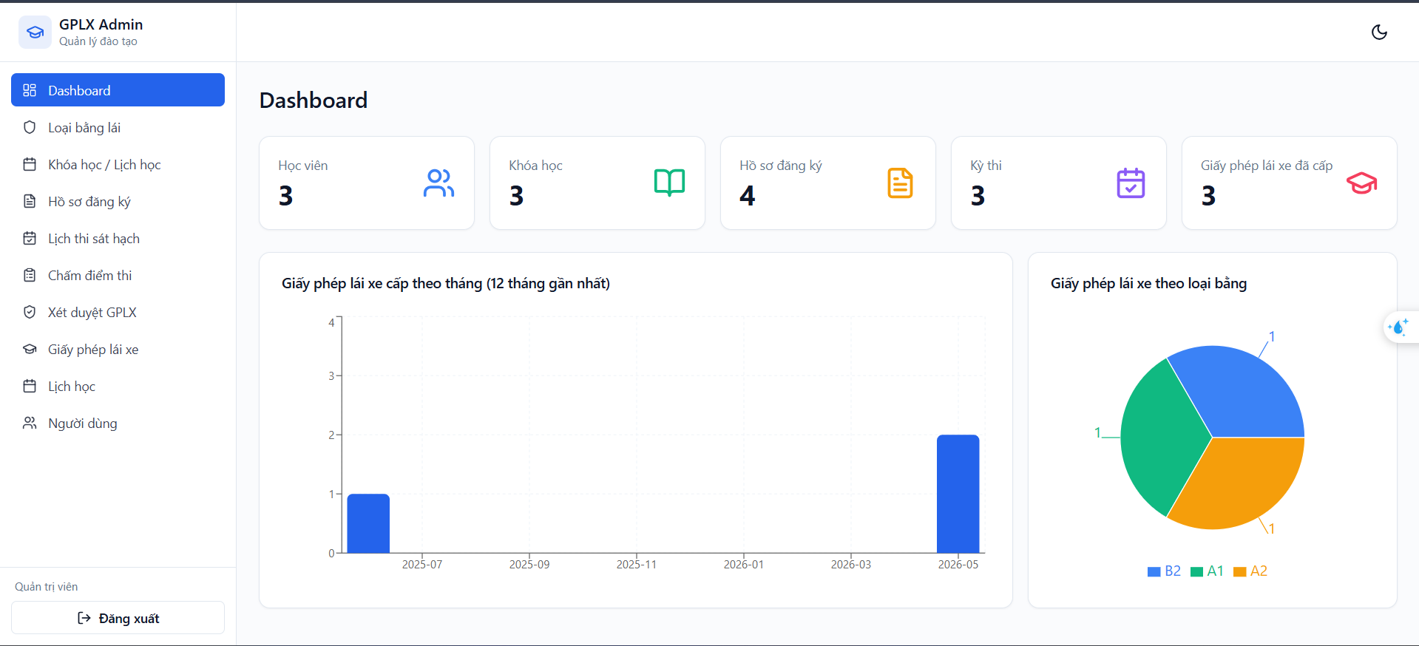
Hình 3.4: Giao diện Dashboard của Admin
Giao diện thêm loại bằng lái của quản trị viên được thiết kế nhằm hỗ trợ việc quản lý và cập nhật danh sách các loại giấy phép lái xe trong hệ thống. Tại giao diện này, quản trị viên có thể nhập các thông tin cần thiết của loại bằng lái mới như mã loại bằng, tên loại bằng, mô tả, thời hạn sử dụng và các điều kiện liên quan. Các trường dữ liệu được bố trí rõ ràng, dễ thao tác nhằm giúp việc nhập liệu trở nên thuận tiện và chính xác hơn.
Sau khi quản trị viên nhập đầy đủ thông tin, hệ thống sẽ kiểm tra tính hợp lệ của dữ liệu như mã loại bằng có bị trùng hay không, các trường bắt buộc đã được nhập đầy đủ chưa và định dạng dữ liệu có đúng quy định không. Nếu thông tin hợp lệ, hệ thống sẽ lưu loại bằng lái mới vào cơ sở dữ liệu và hiển thị thông báo thêm thành công. Trong trường hợp xảy ra lỗi hoặc thiếu thông tin, hệ thống sẽ thông báo cụ thể để quản trị viên dễ dàng chỉnh sửa. Giao diện cũng hỗ trợ các nút chức năng như lưu, làm mới và quay lại danh sách nhằm giúp việc quản lý dữ liệu được thực hiện nhanh chóng và hiệu quả hơn.
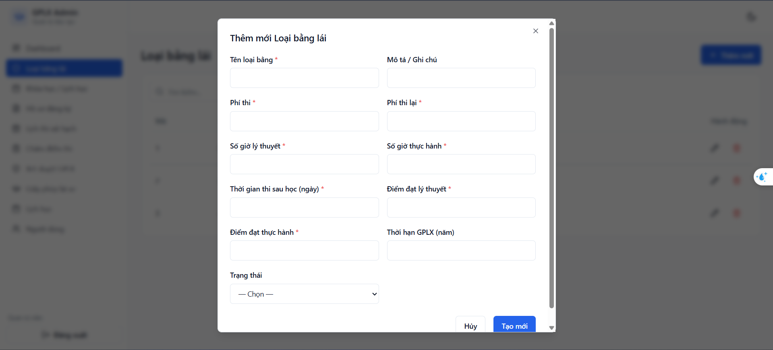
Hình 3.5: Giao diện thêm loại bằng lái của Admin
Giao diện thêm mới khóa học được thiết kế dành cho quản trị viên nhằm hỗ trợ việc tạo và quản lý các khóa đào tạo lái xe trong hệ thống. Tại giao diện này, quản trị viên có thể nhập đầy đủ các thông tin liên quan đến khóa học như mã khóa học, tên khóa học, loại bằng lái áp dụng, thời gian bắt đầu, thời gian kết thúc, học phí, số lượng học viên tối đa và mô tả khóa học. Các trường dữ liệu được bố trí khoa học, rõ ràng giúp người quản trị dễ dàng thao tác và nhập liệu chính xác.
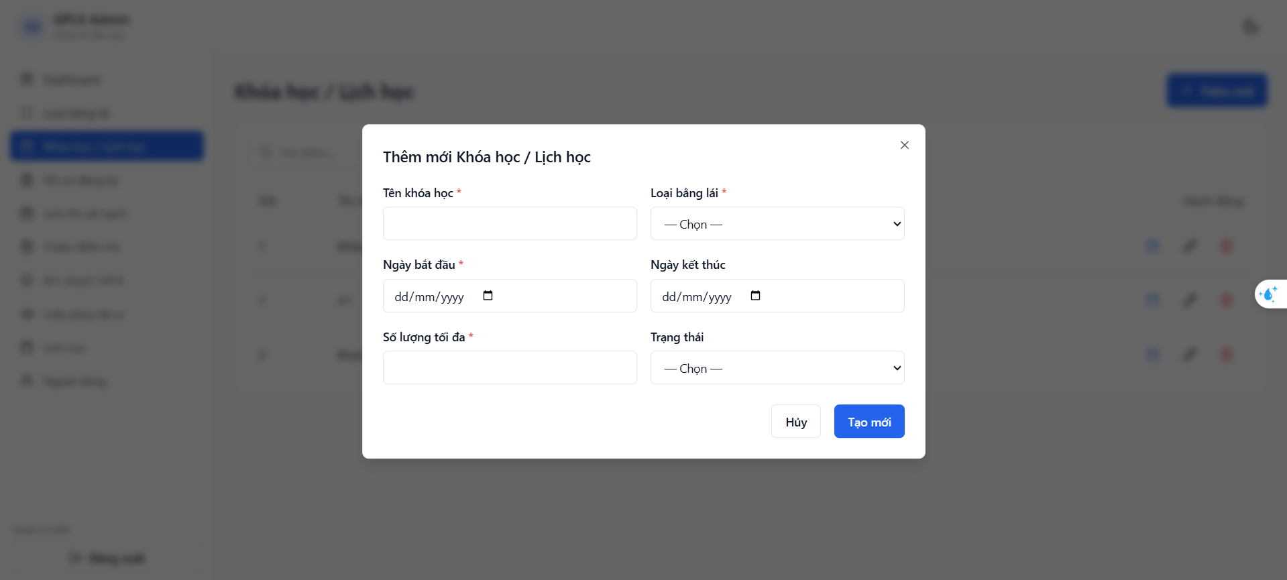
Hình 3.6: Giao diện thêm Khoá học của Admin
Giao diện thêm hồ sơ đăng ký học viên được thiết kế nhằm hỗ trợ việc tiếp nhận và quản lý thông tin đăng ký học lái xe một cách thuận tiện và chính xác. Tại giao diện này, cán bộ quản lý hoặc học viên có thể nhập đầy đủ các thông tin cần thiết bao gồm họ và tên, ngày sinh, giới tính, số căn cước công dân, địa chỉ, số điện thoại, email, loại bằng lái đăng ký, khóa học tham gia và các giấy tờ liên quan.
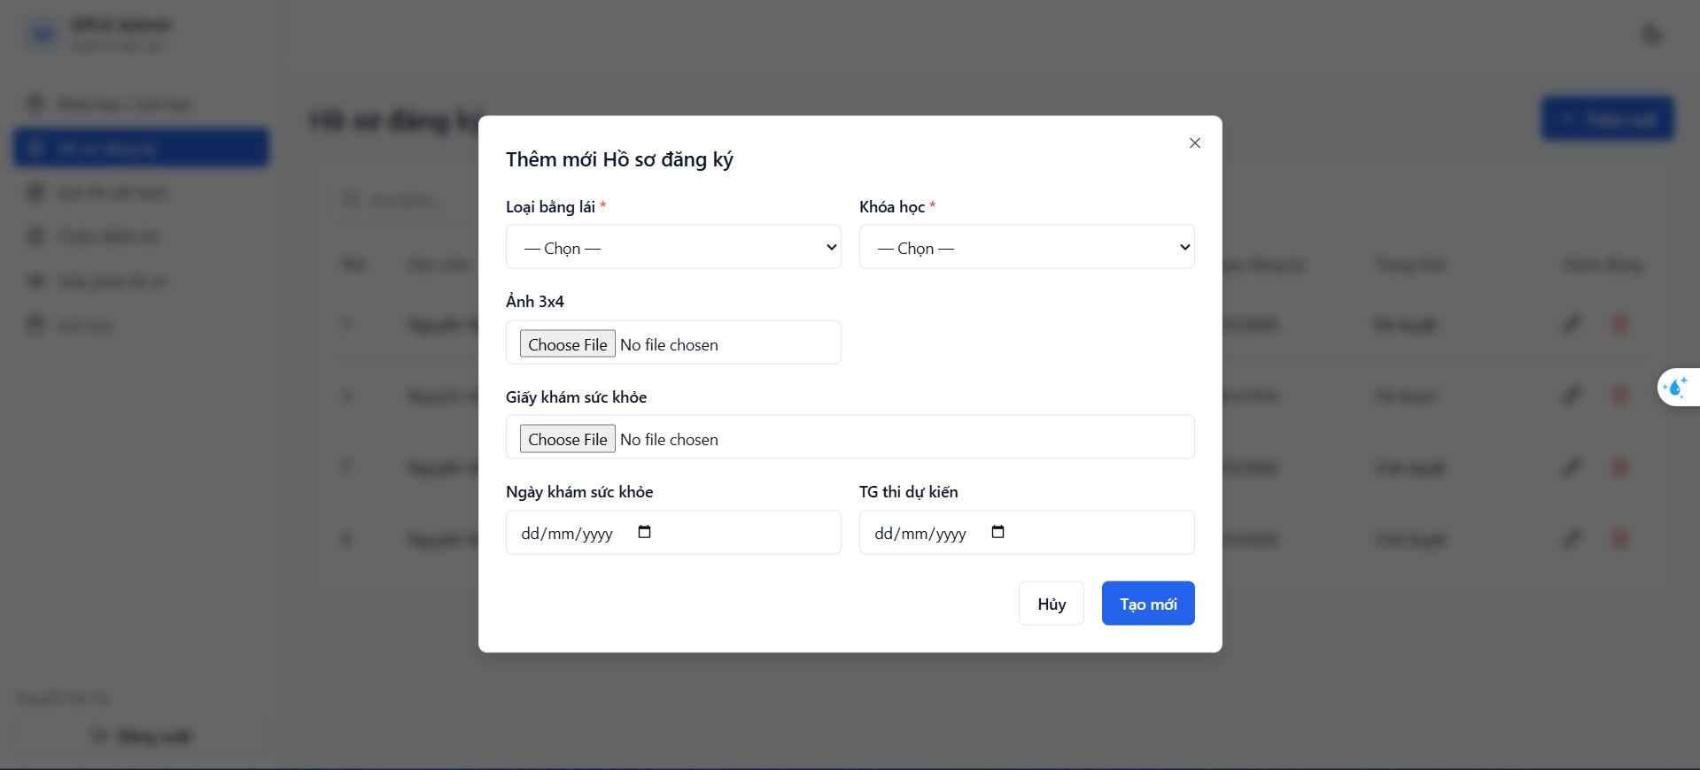
Hình 3.7: Giao diện Đăng ký hồ sơ của Học viên
Giao diện xem lịch thi được thiết kế nhằm giúp học viên và quản trị viên dễ dàng theo dõi thời gian và thông tin các kỳ thi trong hệ thống. Tại giao diện này, lịch thi được hệ thống tự động tạo dựa trên khóa học mà học viên đã đăng ký và thời gian tổ chức thi sau khi khóa học kết thúc. Hệ thống sẽ căn cứ vào ngày kết thúc khóa học, loại bằng lái và kế hoạch đào tạo để sắp xếp lịch thi phù hợp cho từng lớp học.
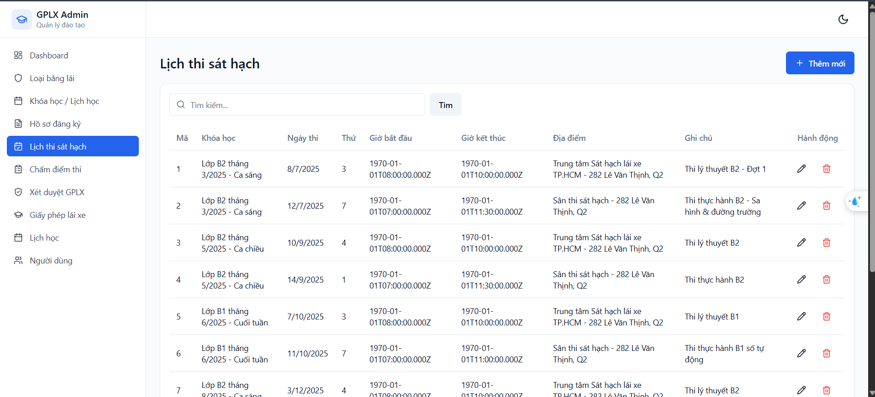
Hình 3.8: Giao diện xem lịch thi
Người chấm thi có thể nhập điểm trực tiếp cho từng phần thi thông qua các ô dữ liệu trên giao diện. Sau khi hoàn tất việc nhập điểm, hệ thống sẽ tự động kiểm tra tính hợp lệ của dữ liệu như điểm có nằm trong giới hạn cho phép hay không và đảm bảo không bỏ sót thông tin của học viên. Đồng thời, hệ thống cũng tự động tính kết quả đạt hoặc không đạt dựa trên quy định điểm chuẩn của từng loại bài thi và loại bằng lái. Nếu dữ liệu hợp lệ, kết quả sẽ được lưu vào hệ thống và cập nhật vào hồ sơ thi của học viên. Ngoài ra, giao diện còn hỗ trợ tìm kiếm, lọc danh sách học viên theo khóa học hoặc kỳ thi nhằm giúp việc chấm điểm và quản lý kết quả được thực hiện thuận tiện và hiệu quả hơn.
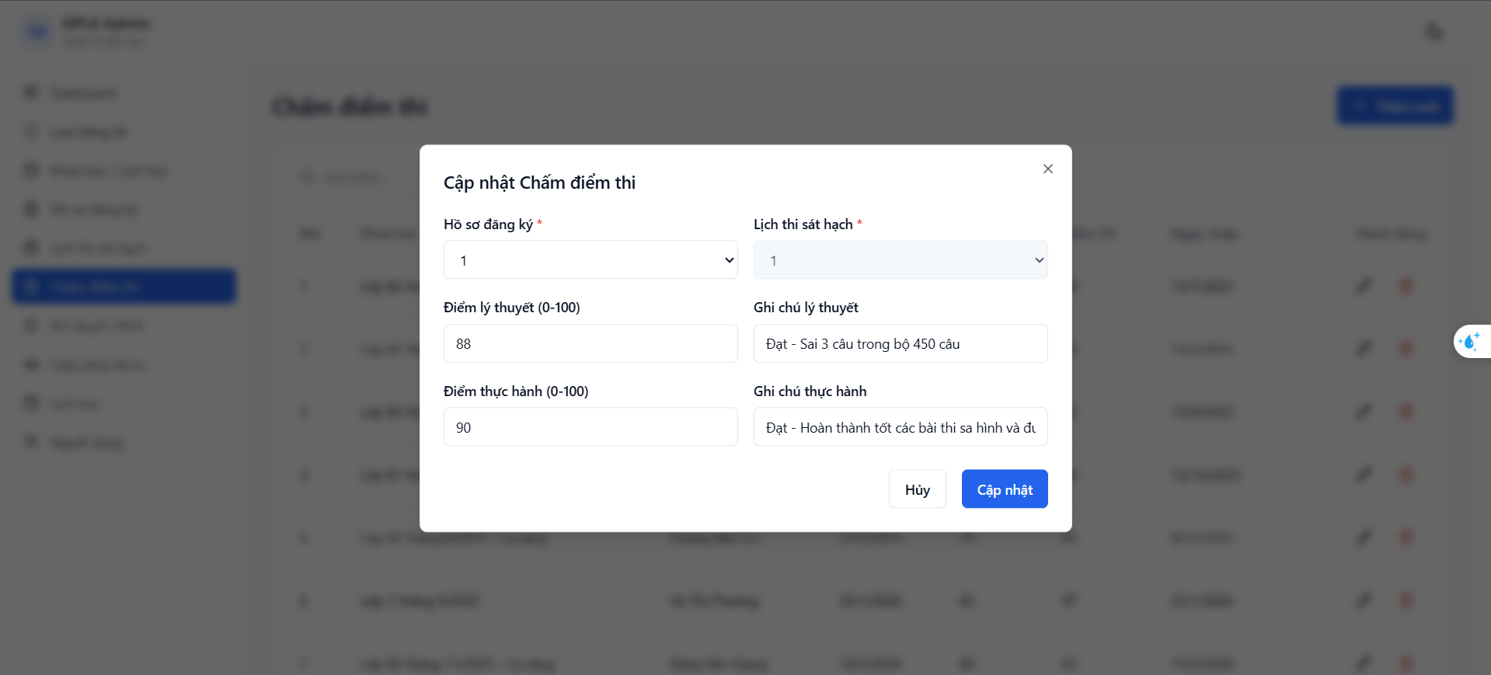
Hình 3.9: Giao diện Chấm điểm thi của Giám khảo
Giao diện xem lịch học được thiết kế nhằm giúp học viên và giảng viên dễ dàng theo dõi thời gian học của từng khóa đào tạo trong hệ thống. Tại giao diện này, lịch học được hệ thống tự động sắp xếp dựa trên thông tin khóa học, thời gian đào tạo, loại bằng lái và lịch phân công giảng viên. Việc sắp xếp tự động giúp đảm bảo các buổi học được phân bố hợp lý, tránh trùng lịch và phù hợp với kế hoạch đào tạo của trung tâm.
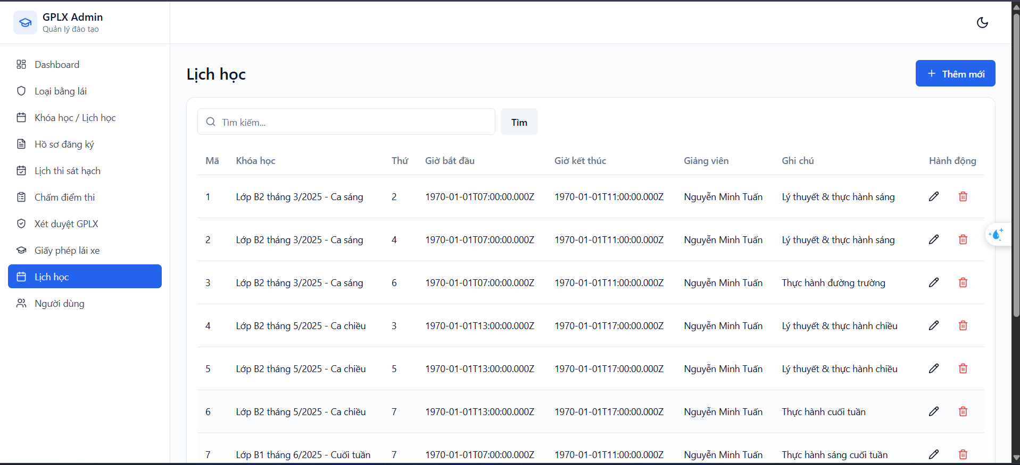
Hình 3.10: Giao diện xem lịch học
Giao diện quản lý người dùng của quản trị viên được thiết kế nhằm hỗ trợ việc theo dõi và quản lý toàn bộ tài khoản trong hệ thống một cách hiệu quả. Tại giao diện này, quản trị viên có thể xem danh sách tất cả người dùng bao gồm học viên, giảng viên và cán bộ quản lý cùng với các thông tin cơ bản như mã người dùng, họ tên, tên tài khoản, email, số điện thoại, vai trò và trạng thái hoạt động của tài khoản. Dữ liệu được hiển thị dưới dạng bảng giúp việc tra cứu và quản lý trở nên trực quan và dễ dàng hơn.
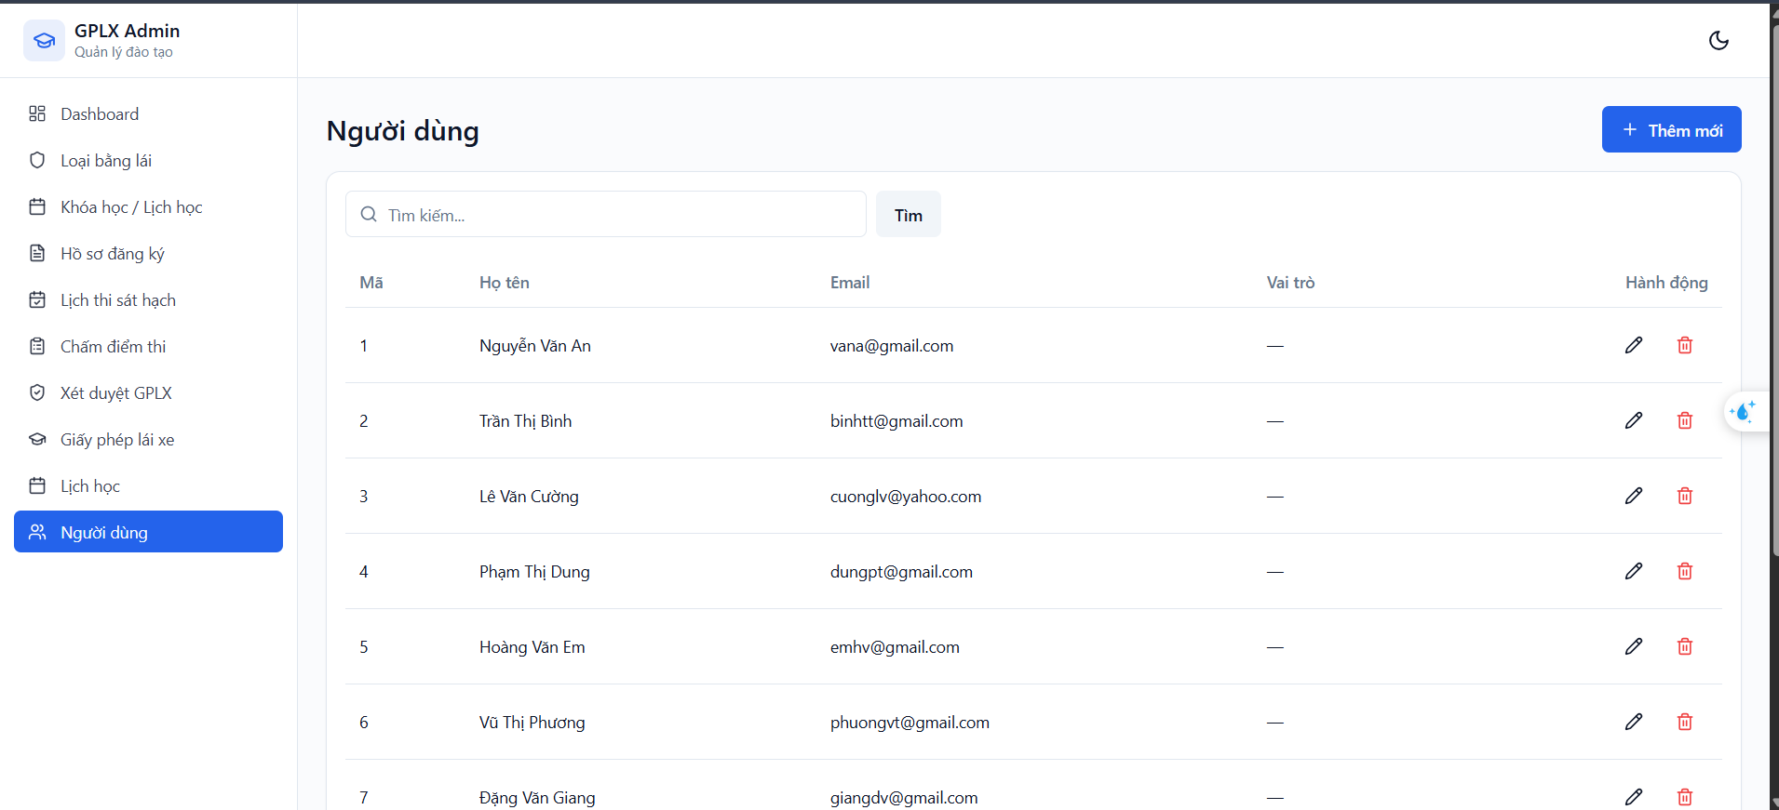
Hình 3.11: Giao diện quản lý người dùng của Admin

KẾT LUẬN VÀ KIẾN NGHỊ

Kết luận
Đề tài đã xây dựng được mô hình quản lý đào tạo và cấp Giấy phép lái xe (GPLX) hạng A1, A2, B1, bao trùm toàn bộ quy trình: tiếp nhận hồ sơ học viên -> tổ chức khóa học -> tổ chức thi và chấm thi -> tổng hợp kết quả -> cấp GPLX.
Cơ sở dữ liệu được thiết kế và chuẩn hóa với các thực thể trọng tâm: HocVien, HoSoDangKy, KhoaHoc, LichHoc, LichThi, BaiThi, LanThi, GiayPhep, LoaiBang, GiangVien, CanBo, GiangVien_KhoaHoc, cùng các ràng buộc khóa chính, khóa ngoại, unique, check để đảm bảo tính toàn vẹn dữ liệu ngay tại tầng cơ sở dữ liệu.
Hệ thống phân vai rõ ràng theo phân quyền người dùng, bao gồm: Quản lý, Nhân viên hồ sơ, Giám thị, Cán bộ cấp GPLX, nhằm đảm bảo quyền hạn phù hợp với chức năng nghiệp vụ.
Đã xây dựng các Stored Procedure phục vụ các truy vấn thực tế như lọc học viên đủ điều kiện theo loại bằng, học viên chưa có hồ sơ, cùng các trigger tự động cập nhật trạng thái Đạt/Không đạt từ kết quả thi, giúp giảm tải cho tầng ứng dụng và nâng cao hiệu năng. Giao diện WinForms được thiết kế theo role-based, đáp ứng đầy đủ cho nhập liệu, tra cứu và xử lý nghiệp vụ cơ bản; dễ triển khai trong môi trường nội bộ.
Về học thuật, đề tài hoàn thiện BFD/DFD, ERD, mô hình quan hệ, và hiện thực hóa bằng EF Core (Database First), chứng minh tính khả thi và khả năng mở rộng của giải pháp.
Ý nghĩa: Hệ thống giúp chuẩn hóa quy trình tác nghiệp trong đào tạo và sát hạch lái xe, rút ngắn thời gian xử lý hồ sơ, giảm sai sót thủ công, và tạo nền tảng dữ liệu thống nhất để tra cứu, báo cáo và thống kê.

Hạn chế

Kiến nghị
Hệ thống quản lý đào tạo và cấp GPLX hiện đã hoàn thiện các chức năng cơ bản, tuy nhiên để nâng cao hiệu quả vận hành và mở rộng khả năng ứng dụng, đề xuất một số kiến nghị sau: cần mở rộng báo cáo thống kê về tiến độ học tập, tỷ lệ thi đỗ theo loại bằng và hiệu quả giảng viên, đồng thời tích hợp thông báo tự động cho học viên về lịch học, lịch thi và kết quả.
Về cơ sở dữ liệu, nên bổ sung các trường mở rộng như lịch sử thanh toán, tình trạng sức khỏe định kỳ và triển khai cơ chế backup, phục hồi dữ liệu tự động để đảm bảo an toàn.
Giao diện nên được cải tiến thân thiện, trực quan, có thể mở rộng web-based hoặc responsive, kèm hướng dẫn thao tác và tooltip cho các chức năng phức tạp.
Hệ thống cũng cần nâng cao bảo mật bằng xác thực đa yếu tố, mã hóa dữ liệu nhạy cảm và lưu lịch sử thao tác người dùng để phục vụ kiểm toán.
Bên cạnh đó, nên xem xét tích hợp với các hệ thống quản lý giao thông khác để đồng bộ dữ liệu GPLX, đồng thời phát triển báo cáo tổng hợp, biểu đồ thống kê, và các công cụ dự đoán giúp quản lý đánh giá hiệu quả đào tạo và thi cử.
Những kiến nghị này nhằm tăng tính chính xác dữ liệu, nâng cao trải nghiệm người dùng, chuẩn hóa quy trình nghiệp vụ, và mở rộng khả năng báo cáo, phân tích cho hệ thống.

TÀI LIỆU THAM KHẢO
[1] FAST Accounting, “Hệ thống thông tin là gì?” FAST, [Online]. Available: https://fast.com.vn/he-thong-thong-tin-la-gi/ [Accessed: May 14, 2026].
[2] FAST Accounting, “6 giai đoạn trong quy trình phát triển một hệ thống thông tin” FAST, [Online]. Available: https://fast.com.vn/6-giai-doan-trong-quy-trinh-phat-trien-mot-he-thong-thong-tin/ [Accessed: May 14, 2026].
[3] Trung tâm sát hạch lái xe Sài Gòn, “Trung tâm sát hạch lái xe Sài Gòn” [Online]. Available: https://truongdaylaixesaigon.vn/. [Accessed: May 14, 2026].
[4] L. D. Bentley, K. C. Dittman, and J. L. Whitten, Systems Analysis and Design for the Global Enterprise, 7th ed. New York, NY, USA: McGraw-Hill, 2007, p. 160.

